STRESZCZENIE
Program ochrony środowiska przed hałasem dla województwa podkarpackiego na lata 2024-2028

Opracowanie:
45-416 Opole
ul. Zagrodowa 18
http://www.ecoplan.biz.pl/
ecoplan@ecoplan.biz.pl

Zespół autorski:

mgr Ryszard Kowalczyk
mgr inż. Jarosław Kowalczyk
mgr inż. Tomasz Tomaszek
mgr Kamil Moliński
mgr Sławomir Mroczko
mgr Piotr Wołczecki
mgr inż. Radosław Kowalczyk

Spis treści

1 Podstawa prawna programu 6
2 Cel programu 7
3 Obszar objęty programem 8
4 Ogólne informacje o planowanych działaniach ochrony przed hałasem 11
5 Harmonogram realizacji poszczególnych działań 11
5.1.1 Aglomeracja – miasto Rzeszów 12
5.1.2 Tereny w otoczeniu dróg głównych poza aglomeracjami. 30

WYKAZ SKRÓTÓW

A4 | Autostrada A4
AR_{HA,x,j} | Prawdopodobieństwo wystąpienia szkodliwego skutku hałasu w postaci znacznej uciążliwości pochodzącej od danego źródła hałasu wśród ludności narażonej na hałas w środowisku w danym przedziale wartości j
DK | Droga krajowa
DW | Droga wojewódzka
GDDKiA | Generalna Dyrekcja Dróg Krajowych i Autostrad
GPR | Generalny Pomiar Ruchu wykonywany na drogach krajowych i wojewódzkich co 5 lat
HA | Szkodliwy skutek hałasu w postaci znacznej uciążliwości
ID odcinka | Identyfikator odcinka drogowego w systemie bazy danych odcinków drogowych Generalnej Dyrekcji Dróg Krajowych i Autostrad.
$${NH}_{HA,x}^{SHM}$$ | Wskaźnik określający całkowitą liczbę osób dotkniętych szkodliwym skutkiem hałasu w postaci znacznej uciążliwości obliczony dla sytuacji aktualnej, uzyskany ze strategicznych map hałasu
$${NH}_{HA,x}^{POH}$$ | Wskaźnik określający całkowitą liczbę osób dotkniętych szkodliwym skutkiem hałasu w postaci znacznej uciążliwości obliczony dla sytuacji przyszłej z podjęciem działań, o których mowa w § 4 ust. 1 pkt 1 rozporządzenia Ministra Klimatu i Środowiska z dnia 26 lipca 2021 r. w sprawie programu ochrony środowiska przed hałasem
$$N_{HA,x}^{}$$ | Wskaźnik określający całkowitą liczbę osób dotkniętych szkodliwym skutkiem hałasu w postaci znacznej uciążliwości
L_{DWN} | Długookresowy średni poziom dźwięku A wyrażony w decybelach (dB), wyznaczony zgodnie z ISO 1996-2: 1987 w ciągu wszystkich dób w roku (rozumianym jako dany rok kalendarzowy w odniesieniu do emisji dźwięku i średni rok w odniesieniu do warunków meteorologicznych), z uwzględnieniem pory dnia (rozumianej jako przedział czasu od godz. 6⁰⁰ do godz. 18⁰⁰), pory wieczoru (rozumianej jako przedział czasu od godz. 18⁰⁰ do godz. 22⁰⁰) oraz pory nocy (rozumianej jako przedział czasu od godz. 22⁰⁰ do godz. 6⁰⁰); wskaźnik ten służy do określenia ogólnej dokuczliwości hałasu,
L_{D} | Długookresowy średni poziom dźwięku A wyrażony w decybelach [dB], wyznaczony w ciągu wszystkich pór dnia w roku (rozumianych jako przedział czasu od godz. 6:00 do godz. 18:00)
L_{W} | Długookresowy średni poziom dźwięku A wyrażony w decybelach [dB], wyznaczony w ciągu wszystkich pór wieczoru w roku (rozumianych jako przedział czasu od godz. 18:00 do godz. 22:00)
L_{N} | Długookresowy średni poziom dźwięku A, wyrażony w decybelach (dB), wyznaczony zgodnie z ISO 1996-2: 1987 w ciągu wszystkich pór nocy (rozumianych jako przedział czasu od godz. 22⁰⁰ do godz. 6⁰⁰) w roku (rozumianym jako dany rok kalendarzowy w odniesieniu do emisji dźwięku i średni rok w odniesieniu do warunków meteorologicznych); wskaźnik ten służy do określenia zaburzenia snu
MPZP | Miejscowy plan zagospodarowania przestrzennego
PKP PLK S.A. | Polskie Koleje Państwowe Polskie Linie Kolejowe Spółka Akcyjna
PZDW | Podkarpacki Zarząd Dróg Wojewódzkich
𝑅_{𝐻A,𝑥} | Wskaźnik określający zmniejszenie liczby osób dotkniętych szkodliwym skutkiem hałasu w postaci znacznej uciążliwości
S19 | Droga ekspresowa S19
SUiKZP | Studium uwarunkowań i kierunków zagospodarowania przestrzennego
Symbole: O1-O42 | Symbole obszarów działań w zakresie hałasu od dróg, w granicach m. Rzeszowa (aglomeracji > 100 tys. mieszkańców)
ŚDR | Średni dobowy ruch w roku podawany w pojazdach na dobę [P/d]
TERYT | Skrót od: Krajowy Rejestr Urzędowy Podziału Terytorialnego Kraju – rejestr urzędowy podziału terytorialnego Polski, prowadzony przez Główny Urząd Statystyczny. Został wprowadzony rozporządzeniem Rady Ministrów z dnia 15 grudnia 1998 roku (Dz.U. z 1998 r. nr 157, poz. 1031).
Ustawa POŚ | Ustawa z dnia 27 kwietnia 2001 r. – Prawo ochrony środowiska (Dz. U. z 2022 r., poz. 2556 z późn. zm.)

Podstawa prawna programu
Program ochrony środowiska przed hałasem opracowany został zgodnie z wymogiem zawartym w art. 119a ustawy Prawo ochrony środowiska. Stanowi kontynuację działań podejmowanych w minionych latach przez Marszałka Województwa Podkarpackiego, Prezydenta Miasta Rzeszowa, Prezydentów i Burmistrzów Przemyśla, Tarnobrzegu, Krosna, Sanoka, a ponadto zarządzających drogami i liniami kolejowymi – Generalną Dyrekcję Dróg Krajowych i Autostrad, Podkarpacki Zarząd Dróg Wojewódzkich oraz PKP Polskie Linie Kolejowe S.A., których celem jest poprawa warunków życia w regionie, poprzez ograniczenie hałasu powodowanego w szczególności przez ruch komunikacyjny na drogach gdzie ilość pojazdów przekracza 3 miliony w skali roku oraz liniach kolejowych. Działania na rzecz ograniczenia hałasu podejmowane są w oparciu o przepisy Unii Europejskiej (dyrektywa 2002/49/WE) oraz krajowe przepisy dotyczące ochrony środowiska, a w szczególności Art. 119a ustawy Prawo ochrony środowiska.

DYREKTYWA 2002/49/WE
Ustawa Prawo Ochrony Środowiska
Opracowanie / aktualizacja strategicznych map hałasu
Opracowanie / aktualizacja programu ochrony środowiska przed hałasem
Podejmowanie działań naprawczych określonych programem ochrony środowiska przed hałasem
Rysunek 1-1 Pięcioletni cykl działań mających na celu zapewnienie właściwego stanu klimatu akustycznego na terenie województwa.
Zgodnie z ustawodawstwem europejskim oraz krajowym, działania na rzecz poprawy stanu klimatu akustycznego aglomeracji oraz otoczenia istotniejszych szlaków komunikacyjnych prowadzone są w cyklach 5-letnich. Cykl rozpoczyna się od opracowania strategicznych map hałasu, które to stanowią źródło informacji o zagrożeniach [Rysunek 1-1]. Następnie opracowywany jest program ochrony środowiska przed hałasem, który po uchwaleniu stanowi podstawę do realizacji działań naprawczych – staje się aktem prawa miejscowego.
Po 5 latach od opracowania strategicznej mapy hałasu istnieje obowiązek opracowania aktualizacji dokumentów. W oparciu o zaktualizowaną strategiczną mapę hałasu dokonuje się także weryfikacji zadań zawartych w programie ochrony środowiska przed hałasem i w przypadku zadań, które nie zostały wykonane przystępuje się do ich realizacji. Procedura powtarzana jest co pięć lat, a wyniki analiz przekazywane są do Komisji Europejskiej. W przypadku wystąpienia okoliczności uzasadniających potrzebę wprowadzenia zmiany (np. zmiana dopuszczalnych poziomów hałasu w środowisku), zarówno program ochrony środowiska przed hałasem jak tez strategiczna mapa hałasu mogą podlegać aktualizacji częściej niż co 5 lat.

Cel programu
Celem programu ochrony środowiska przed hałasem jest dążenie do poprawy warunków życia mieszkańców województwa podkarpackiego, w szczególności poprzez minimalizację narażenia na hałas, a tym samym minimalizację liczby osób dotkniętych szkodliwym skutkiem hałasu czy to w postaci znacznej uciążliwości, zaburzeń snu, czy chorobą niedokrwienną serca.
W pierwszej rundzie mapowania akustycznego jaka miała miejsce na przełomie 2021/22 roku, zrealizowanej w oparciu o nowe przepisy prawne, podstawowymi wskaźnikami zagrożenia ludności hałasem (poza wskaźnikami akustyki środowiska – L_{DWN}, L_{N}) były wspomniane: znaczna uciązliwość (HA), zaburzenia snu (HSD) i choroba niedokrwienna serca (IHD). Wskaźniki te cykl do cyklu SMH/POH powinny ulegać sukcesywnej redukcji, co pozwoli ocenić podejmowane działania jako skuteczne, realizujące zamierzony cel.
W programie podano informacje charakteryzujące obecny stan zagrożenia hałasem ludności na terenach dla których opracowano harmonogram działań naprawczych oraz oszacowano zmniejszenie liczby ludności dotkniętej znaczna uciążliwością, zaburzeniami snu oraz chorobą niedokrwienną serca w związku z realizacją planowanych działań. Szacunki te opracowano z wykorzystaniem cytowanych wcześniej wskaźników. Podstawowym, mierzalnym wskaźnikiem realizacji celu niniejszego programu jest wskaźnik ${NH}_{HA,x}^{SHM}$.

Obszar objęty programem
Zgodnie z zapisem Art. 119a ustawy Prawo ochrony środowiska marszałek województwa opracowuje program ochrony środowiska przed hałasem dla obszaru województwa. Niniejszy program obejmuje zatem teren województwa podkarpackiego, przy czym z oczywistych względów ogranicza się jedynie do terenów jakie były przedmiotem mapowania akustycznego w latach 2021-2022. Zasięg przestrzenny opracowanych strategicznych map hałasu i tym samym programu przedstawiony został na poniższych rysunkach: drogi prowadzące ruch o natężeniu przekraczającym 3 miliony pojazdów (drogi główne) - Rysunek 3-1, aglomeracje - Rysunek 3-2.
Zgodnie z „Dobrymi praktykami wykonywania programów ochrony środowiska przed hałasem” w programie uwzględniono co najmniej 10% terenów zagrożonych hałasem, dla których wartość wskaźnika znacznej uciążliwości hałasu była najwyższa.
Należy też dodać, że działania przedstawione w niniejszym programie ograniczają się z jednej strony do terenów gdzie zidentyfikowane zostały przekroczenia dopuszczalnych poziomów hałasu w środowisku ale z drugiej strony obejmują też obszary gdzie nie stwierdzono naruszenia dopuszczalnych poziomów hałasu w środowisku, nie mniej jednak planowane inwestycje przyczynią się do dalszej poprawy warunków akustycznych.
W programie ochrony środowiska przed hałasem zamieszczono informacje w podziale na:
- miasta o liczbie mieszkańców większej niż 100 tysięcy;
- główne drogi położone poza granicami miast o liczbie mieszkańców większej niż 100 tysięcy;
W przypadku województwa podkarpackiego miastem o liczbie mieszkańców przekraczającej 100 tysięcy jest wyłącznie miasto Rzeszów. Na terenie województwa nie ma głównych linii kolejowych oraz głównych lotnisk. Do głównych dróg zalicza się natomiast łącznie około 820 kilometrów dróg krajowych, wojewódzkich oraz dróg niższej rangi w szczególności w granicach, Sanoka, Tarnobrzegu, Przemyśla, Krosna oraz powiatu rzeszowskiego.

Rysunek 3-1 Drogi główne na terenie województwa podkarpackiego, dla których opracowano strategiczne mapy hałasu, uwzględnione przy opracowaniu niniejszego programu ochrony środowiska przed hałasem.

Rysunek 3-2 Miasta o liczbie mieszkańców większej niż 100 tysięcy na terenie województwa podkarpackiego dla których opracowano strategiczne mapy hałasu, uwzględnione przy opracowaniu niniejszego programu ochrony środowiska przed hałasem.

Ogólne informacje o planowanych działaniach ochrony przed hałasem
Ochrona przed hałasem nie jest zadaniem łatwym, a przede wszystkim działaniem tanim. Celowe środki ochrony (np. ekrany akustyczne) przyczyniają się do poprawy warunków akustycznych, czasem nawet w istotny sposób, ale mają też wiele wad i są bardzo trudne do zastosowania np. w warunkach miejskich.
W programie przewidziano co prawda działania celowe (np. budowę ekranów akustycznych), ale w pierwszej kolejności starano się podkreślić rolę właściwego gospodarowania przestrzenią, jako najistotniejszego, najtańszego i mającego najmniej „skutków ubocznych” środka ochrony przed hałasem.
Podstawową zasadą obowiązującą w europejskim i polskim prawie ochrony środowiska jest: „zanieczyszczający płaci”. Ochronę przed hałasem ma w pierwszej kolejności zapewnić zarządzający drogą, linia kolejową lub zakładem przemysłowym. Nie można jednak zapominać, że koszty takich działań w rzeczywistości ponosi całe społeczeństwo. Budowa dróg i linii kolejowych otoczonych ekranami akustycznymi jest zdecydowanie droższa. Dlatego też tam gdzie jest to możliwe, procedury planowania przestrzennego powinny zapewniać zdrowy kompromis pomiędzy przeznaczaniem terenów w otoczeniu szlaków komunikacyjnych na funkcje wrażliwe na hałas (co wiązać się będzie z koniecznością ponoszenia milionowych inwestycji na środki ochrony przed hałasem), a zapewnieniem dogodnych warunków prowadzenia szlaków komunikacyjnych kosztem rezygnacji z funkcji wymagającej ochrony przed hałasem. Należy pamiętać, że bez względu na przyjęte rozwiązania przestrzenne, koszty ochrony przed hałasem zawsze spadną na społeczeństwo. Zatem dbanie o interesy jednej strony - zarządzających infrastrukturą komunikacyjną lub gmin, powinny mieć mniejsze znacznie niż osiągnięcie rozwiązań przestrzennych pozwalających wyeliminować problem hałasu minimalnymi kosztami, na etapie planowania. Jest to w wielu przypadkach rozwiązanie najwłaściwsze.
W programie starano się także wykorzystać szereg działań inwestycyjnych planowanych do realizacji przez zarządzających drogami, liniami kolejowymi. Inwestycje w infrastrukturę komunikacyjną (w szczególności budowa obwodnic) pozwala w bardzo istotny sposób ograniczyć oddziaływanie akustyczne istniejących dróg poprowadzonych często przez tereny gęsto zaludnione. Dzięki wyprowadzeniu ruchu tranzytowego poza miejscowości, realizuje się nie tylko cele ochrony środowiska przed hałasem, ale także inne cele jak choćby poprawę atrakcyjności gospodarczej i turystycznej regionu. Oczywiście warunkiem takiego stanu rzeczy jest właściwe zaprojektowanie dróg obwodowych (i co należy bardzo podkreślić także ich otoczenia, o czym była mowa wcześniej), tak aby nie degradowały one warunków życia na innych terenach.

Harmonogram realizacji poszczególnych działań
W kolejnych rozdziałach podano harmonogram realizacji działań naprawczych przewidziany do realizacji w granicach miasta Rzeszowa w zakresie hałasu drogowego, kolejowego i przemysłowego oraz na terenie województwa przy drogach głównych, tj. drogach prowadzących ruchu o natężeniu powyżej 3 milionów pojazdów rocznie. Harmonogram obejmuje nieco ponad 10% terenów gdzie w ramach opracowanych strategicznych mapach hałasu stwierdzono występowanie największego niekorzystnego wpływu hałasu na ludność.

Aglomeracja – miasto Rzeszów
Harmonogram realizacji poszczególnych działań określono na podstawie wskaźnika ${NH}_{HA,x}^{SHM}$. Wizualizację wartości wskaźnika dla terenów znajdujących się w sąsiedztwie głównych dróg Rzeszowa przedstawiono na rysunkach poniżej, odrębnie dla dróg, linii kolejowych i przemysłu.
W przypadku Rzeszowa, zgodnie z wymogami wytycznych za obszar jednostkowy przyjęto kwadrat o boku 100 x 100 metrów. Takie same obszary jednostkowe, ze względu na duże zagęszczenie dróg, wykorzystano w przypadku dróg głównych znajdujących się w graniach Przemyśla, Tarnobrzegu, Krosna, i Sanoka. Obszary działań w zakresie hałasu drogowego oznaczono symbolami O1 – O42.

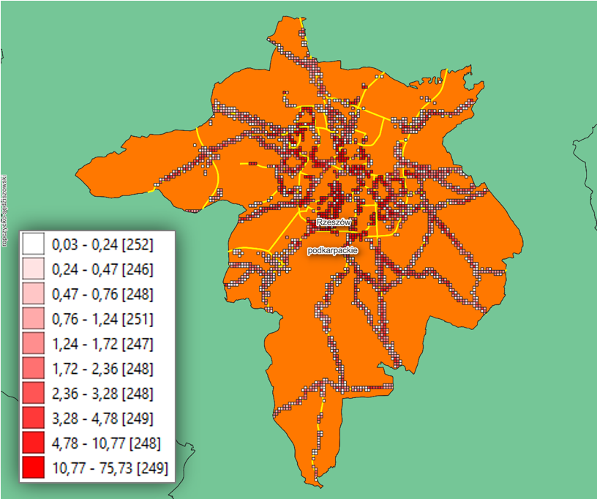
Rysunek 5-1 Obszary jednostkowe z wyliczoną wartością wskaźnika ${NH}_{HA,x}^{SHM}$ dla dróg na terenie miasta Rzeszowa
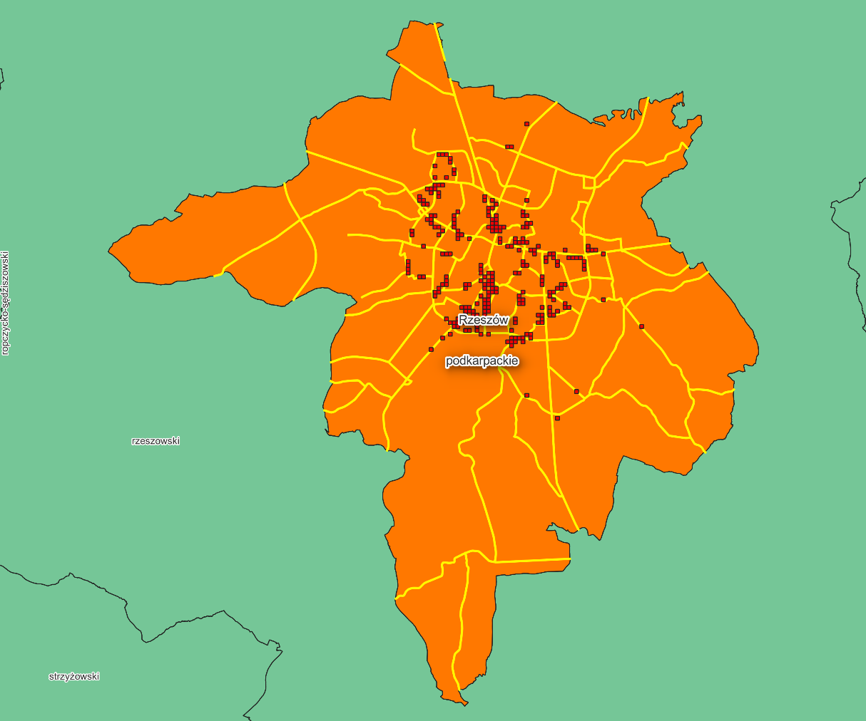
Rysunek 5-2 Obszary jednostkowe stanowiące 10% obszarów zidentyfikowanych jako te, w których wystepuje największa wartość wskaźnika ${NH}_{HA,x}^{SHM}$ dla dróg na terenie miasta Rzeszowa
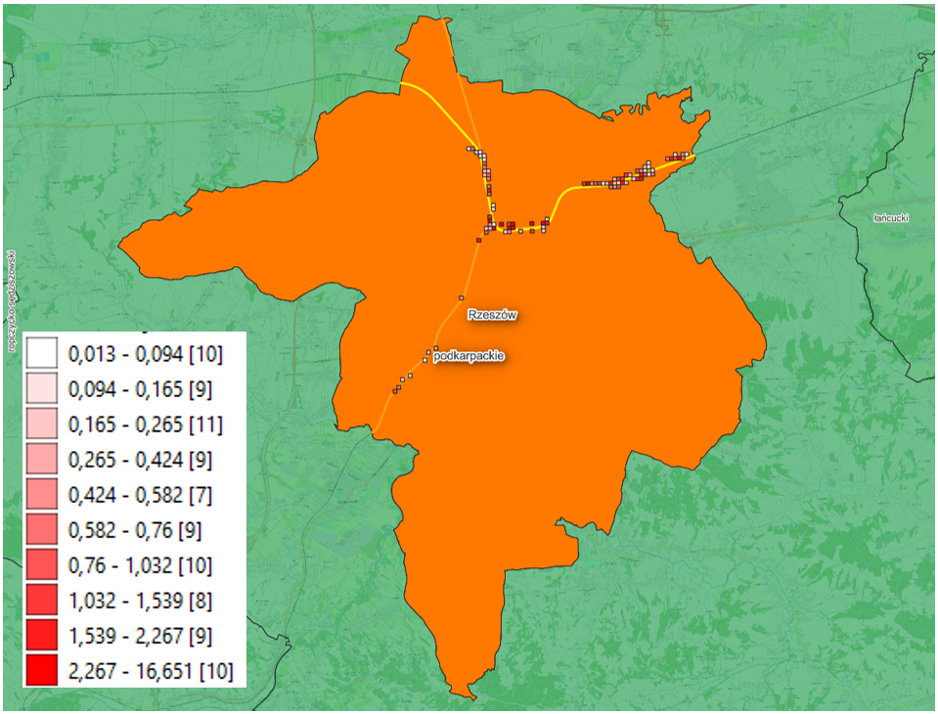
Rysunek 5-3 Obszary jednostkowe z wyliczoną wartością wskaźnika ${NH}_{HA,x}^{SHM}$ dla linii kolejowych na terenie miasta Rzeszowa
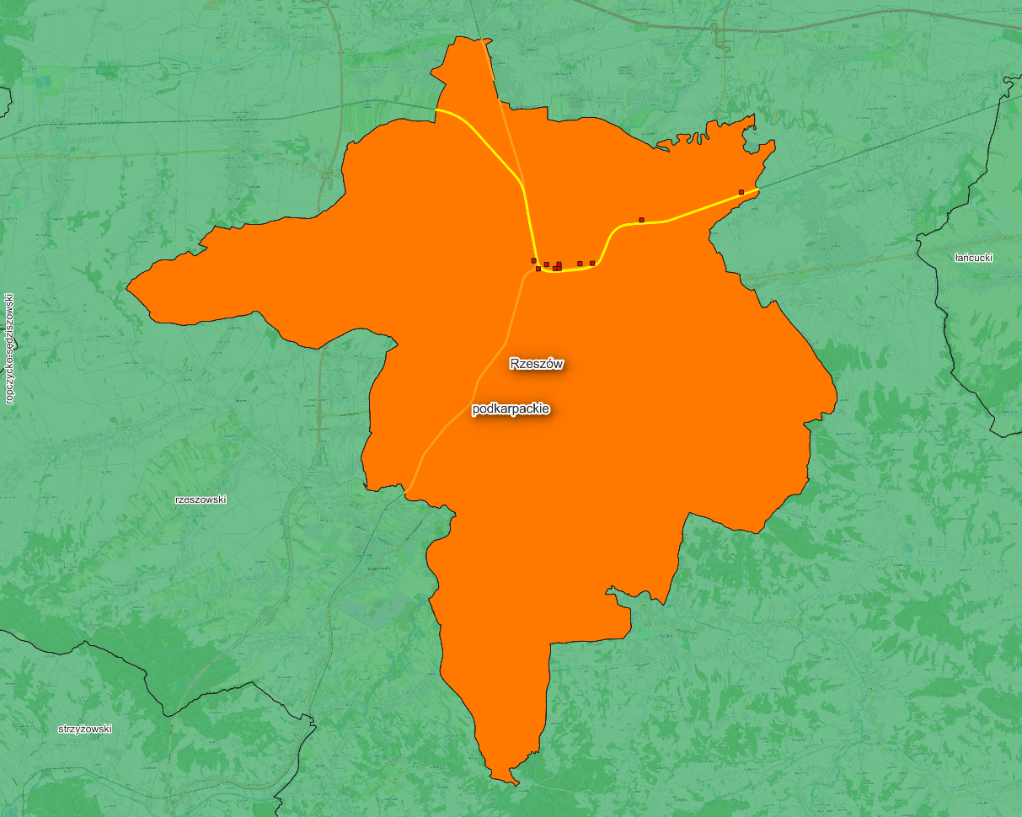
Rysunek 5-4 Obszary jednostkowe stanowiące 10% obszarów zidentyfikowanych jako te, w których wystepuje największa wartość wskaźnika ${NH}_{HA,x}^{SHM}$ linii kolejowych na terenie Rzeszowa
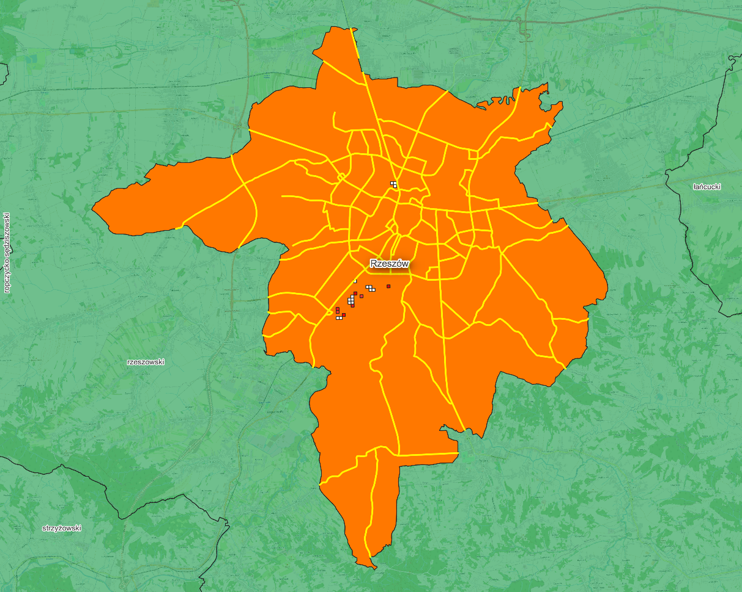
Rysunek 5-5 Obszary jednostkowe z wyliczoną wartością wskaźnika ${NH}_{HA,x}^{SHM}$ dla terenów przemysłowych na terenie miasta Rzeszowa
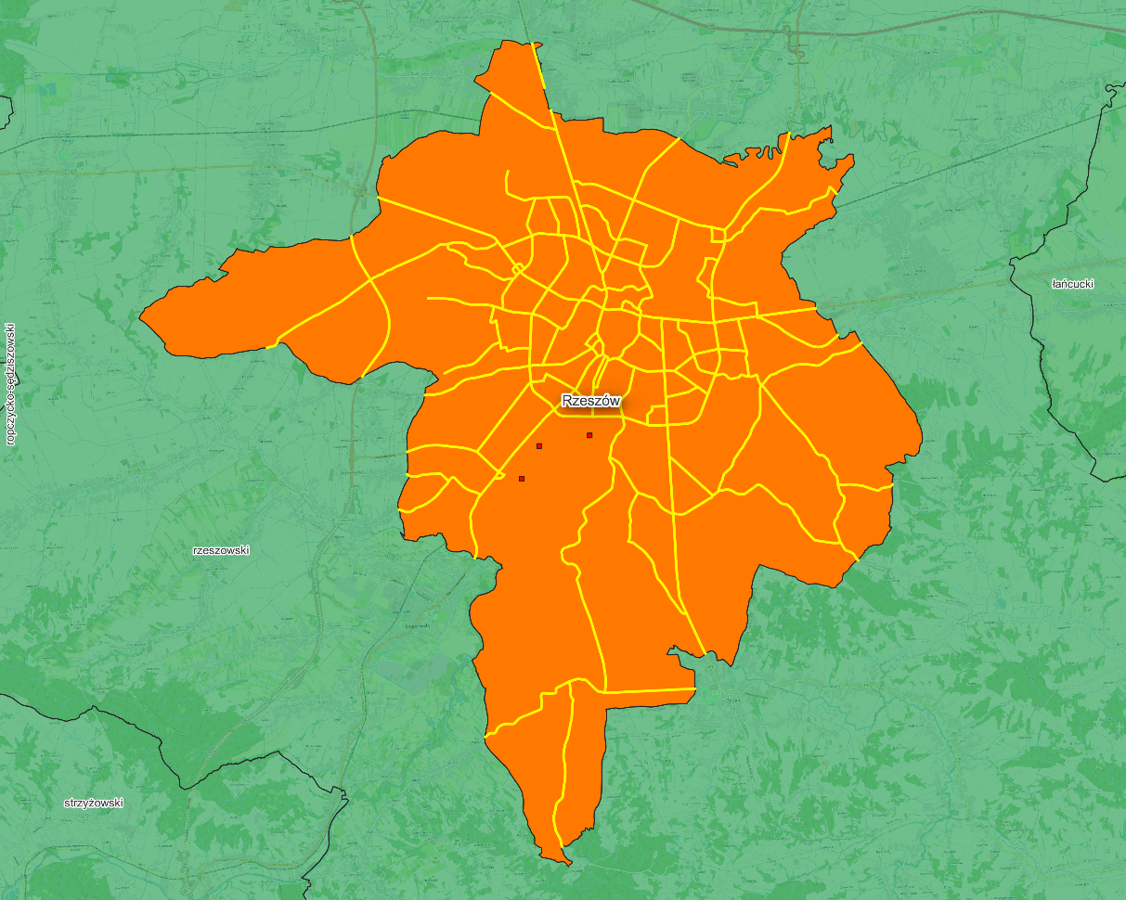
Rysunek 5-6 Obszary jednostkowe stanowiące 10% obszarów zidentyfikowanych jako te, w których występuje największa wartość ${NH}_{HA,x}^{SHM}$ dla terenów przemysłu na terenie Rzeszowa

Tabela 5-1 Harmonogram realizacji programu ochrony środowiska przed hałasem w zakresie dróg na terenie miasta Rzeszowa.
L.p. | Obszar działania | Lokalizacja / Adres | Wartość ${NH}_{HA,x}^{SHM}$ | Planowane działanie naprawcze | Koszty realizacji  (tys. zł) | Okres realizacji
1 | 2 | 3 | 4 | 5 | 6 | 7
1 | O36 | Aleja Tadeusza Rejtana, na północ od skrzyżowania z ul. Ks. J. Popiełuszki | 52  (suma 155) | Ograniczenie prędkości pojazdów do 30 km/h | 1 | 2024-2028
2 |  |  |  | Egzekwowanie istniejących ograniczeń prędkości | 10
3 | O1 | ul. Lwowska, na wysokości osiedla Mieszka I | 48 | Opracowanie koncepcji i realizacja ekranów akustycznych nie wymagających wycinki drzew w pasie drogowym. Alternatywnie wprowadzenie ograniczenia prędkości pojazdów o 10 km/h w stosunku do stanu istniejącego. | 2.000 | 2024-2028
4 | O31 | ul. Ofiar Katynia od Alei Wyzwolenia do budynku nr 19 przy ul. Ofiar Katynia | 45  (suma 90) | Realizacja ekranów akustycznych po wschodniej i zachodniej stronie jezdni | 2.300 | 2024-2028
5 | O10 | ul. L. Siemieńskiego | 43  (suma 219) | Budowa DW 878 od Al. Tadeusza Rejtana do ul. Generała Stanisława Maczka | 207.336 | 2024-2028
6 | O22 | ul. Marszałkowska na odcinku od Ronda Jana Pawła II do ul. Marii Konopnickiej | 39  (suma 432) | Budowa DW 878 od Al. Tadeusza Rejtana w Rzeszowie do ul. Generała Stanisława Maczka | 207.336 | 2024-2026
7 |  |  |  | Kontynuacja**: egzekwowanie istniejących ograniczeń prędkości | 10 | 2024-2028
8 | O23 | ul. Eugeniusza Kwiatkowskiego od ul. Cichej do ul. Kępa | 39  (suma 117) | Kontynuacja**: Budowa południowej obwodnicy Rzeszowa (przejęcie części ruchu, szczególnie ciężkiego o charakterze tranzytowym) | brak danych | 2024-2028
9 | O20 | ul. Hetmańska od pl. Śreniawitów do ul. Wincentego Pola | 39  (suma 464) | Kontynuacja**:  - egzekwowanie istniejących ograniczeń prędkości | 10 | 2024-2028
10 |  |  |  | Wprowadzenie środków trwałego uspokojenia ruchu (np. optycznego zwężenia jezdni za pomocą oznakowania poziomego) | 10
11 |  |  |  | Kalibracja Inteligentnego Systemu Transportu po zakończeniu jego rozbudowy w 2023 r. | brak danych | 2024
12 | O41 | ul. Generała M. Langiewicza na odcinku Profesora L. Chmaja do ul. Z. Chrzanowskiej | 38  (suma 114) | Ograniczenie prędkości pojazdów do 30 km/h | 1 | 2024-2028
13 |  |  |  | Egzekwowanie istniejących ograniczeń prędkości | 10
14 | O17 | ul. Gen. Mariana Langiewicza na odcinku od ul. Klementyny Hoffmanowej do ul. Reformackiej | 37  (suma 72,9) | Kontynuacja**:  - wymiana nawierzchni | 240 | 2024-2028
15 | O33 | ul. Wincentego Pola od ul. Franciszka Żwirki i Stanisława Wigury do ul. Hetmańskiej | 34  (suma 201) | Egzekwowanie istniejących ograniczeń prędkości | 10 | 2024-2028
16 |  |  |  | Zastosowanie środków uspokojenia ruchu | 2 | 2024-2028
17 | O24 | ul. Generała Leopolda Okulickiego na odcinku od ul. Krakowskiej do ul. Władysława Broniewskiego | 32  (suma 127,0) | Kontynuacja**: Realizacja ekranów akustycznych na odcinkach:  strona wschodnia: od ul. Krakowskiej do ul. Króla Stanisława Augusta,  strona zachodnia: na wysokości budynków nr 3, 5, 7 i 9; | 3.100 | 2024-2028
18 |  |  |  | egzekwowanie istniejących ograniczeń prędkości | 10
19 | O26 | ul. Krakowska, odcinek Rondo Unii Europejskiej – ul. Sportowa | 32  (suma 128) | Opracowanie ekspertyzy pozwalającej na określenie technicznych uwarunkowań i skuteczności opcjonalnych rozwiązań w zakresie ograniczenia hałasu (tradycyjnych ekranów akustycznych, ekranów ziemnych, ograniczenia prędkości / zmniejszenia dynamiki ruchu pojazdów). | 80 | 2025
20 | O21 | ul. Jarosława Dąbrowskiego na odcinku od Placu Śreniawitów do al. Powstańców Warszawy | 30  (suma 515) | Kontynuacja**:  - wprowadzenie środków trwałego uspokojenia ruchu (np. optycznego zwężenia jezdni za pomocą oznakowania poziomego) | 20 | 2024-2028
21 |  |  |  | Kalibracja Inteligentnego Systemu Transportu po zakończeniu jego rozbudowy w 2023 r. | brak danych | 2024
22 | O14 | al. Powstańców Warszawy od mostu Karpackiego do ul. Generała Jarosława Dąbrowskiego | 28  (suma 166) | Budowa DW 878 od Al. Tadeusza Rejtana w Rzeszowie do ul. Generała Stanisława Maczka | 207.336 | 2023-2026
23 |  |  |  | Opracowanie dokumentacji projektowej na budowę obwodnicy południowej w ramach zadania inwestycyjnego pn. „Przygotowanie i realizacja budowy odcinka drogi wojewódzkiej wraz z mostem od DK19 ul. Podkarpacka do DW 878 ul. Sikorskiego w Rzeszowie” | brak danych | 2024-2028
24 |  |  |  | Kontynuacja**: Budowa południowej obwodnicy Rzeszowa (przejęcie części ruchu, szczególnie ciężkiego o charakterze tranzytowym) | brak danych
25 | O27 | ul. Wyspiańskiego od ul. Sportowej do ul. Bohaterów | 28  (suma 83) | Wprowadzenie środków trwałego uspokojenia ruchu (np. w postaci oznaczenia poziomego lub ograniczenia prędkości) | 10 | 2024-2028
26 | O15 | ul. Warszawska na odcinku od ul. Wylotowej do Ronda Jana Pawła II | 28  (suma 137,6) | Kontynuacja**:  - egzekwowane istniejących ograniczeń prędkości | 10 | 2024-2028
27 |  |  |  | - montaż ekranów akustycznych | 1.000 | 2024-2028
28 | O39 | ul. Lwowska, na odcinku od Ronda Pobitno do ul. L. Czarnego | 25  (suma 99) | Ograniczenie prędkości pojazdów do 30 km/h | 1 | 2024-2028
29 |  |  |  | Egzekwowanie istniejących ograniczeń prędkości | 10
30 | O37 | ul. I. Paderewskiego | 25  (suma 51) | Ograniczenie prędkości do 30 km/h | 1 | 2024-2028
31 |  |  |  | Egzekwowanie istniejących ograniczeń prędkości | 10
32 | O38 | Aleja Niepodległości, budynki nr 5-15 po północnej stronie jezdni | 24  (suma 98) | Ograniczenie prędkości do 30 km/h | 1 | 2024-2028
33 |  |  |  | Egzekwowanie istniejących ograniczeń prędkości | 10
34 | O42 | ul. A. Fredry od ul. Kolejowej do ul. J. i A. Śniadeckich | 24  (suma 95) | Egzekwowanie istniejących ograniczeń prędkości | 10 | 2024-2028
35 | O30 | ul. Krakowska na wysokości budynków przy ul. Lewakowskiego 12 do 3a oraz przy ul. Krakowskiej 18-18g | 22  (suma 88) | Opracowanie analiz optymalizacyjnych akustyczno-technicznych pozwalających zwiększyć skuteczność istniejących ekranów akustycznych przez zmianę ich parametrów geometrycznych, w celu uzyskania dopuszczalnych poziomów hałasu | 80 | 2024-2028
36 | O25 | ul. Gen. Mariana Langiewicza na odcinku od al. Batalionów Chłopskich do ul. Miedzianej | 22  (suma 88) | Kontynuacja**:  - egzekwowanie istniejących ograniczeń prędkości | 10 | 2024-2026
37 |  |  |  | - opracowanie ekspertyzy pozwalającej na określenie technicznych uwarunkowań i skuteczności opcjonalnych rozwiązań w zakresie hałasu (tradycyjnych ekranów akustycznych, ekranów ziemnych, ograniczenia prędkości / zmniejszenia dynamiki ruchu pojazdów wjeżdżających ze skrzyżowania w ul. Langiewicza). | 80
38 |  |  |  | Kontynuacja**: egzekwowane istniejących ograniczeń prędkości | 10 | 2024-2028
39 | O11 | ul. Naruszewicza | 21,1  (suma 65) | Budowa DW 878 od Al. Tadeusza Rejtana do ul. Generała Stanisława Maczka | 207.336 | 2024-2028
40 | O13 | al. Marszałka Józefa Piłsudskiego | 21,0  (suma 147) | Kontynuacja**:  Opracowanie dokumentacji projektowej na budowę obwodnicy południowej w ramach zadania inwestycyjnego pn. „Przygotowanie i realizacja budowy odcinka drogi wojewódzkiej wraz z mostem od DK19 ul. Podkarpacka do DW 878 ul. Sikorskiego w Rzeszowie” | brak danych | 2024-2028
41 |  |  |  | Budowa południowej obwodnicy Rzeszowa (przejęcie części ruchu, szczególnie ciężkiego o charakterze tranzytowym) | brak danych | 2024-2028
42 | O34 | Aleja Batalionów Chłopskich od skrzyżowania z ul. Podkarpacką do skrzyżowania z linia kolejową 106 (Rzeszów – Jasło) | 21  (suma 43) | Opracowanie analiz optymalizacyjnych akustyczno-technicznych pozwalających zwiększyć skuteczność istniejących ekranów akustycznych przez zmianę ich parametrów geometrycznych, a także wydłużenie w stronę zachodnią. Uzyskanie dopuszczalnych poziomów hałasu w środowisku. | 40 | 2024-2028
43 | O35 | ul. Podkarpacka, (ul. Akademicka, na wysokości Domu Asystenta oraz na wysokości ul. A. Matuszczaka | 21  (suma 64) |  | 40 | 2024-2028
44 | O12 | ul. F. Szopena | 19  (suma 37) | Kontynuacja**: egzekwowane istniejących ograniczeń prędkości | 10 | 2024-2028
45 | O40 | ul. W. Stwosza od ul. Gen. M. Langiewicza do ul. Wiśniowej | 18  (suma 72) | Ograniczenie prędkości do 30 km/h | 1 | 2024-2028
46 |  |  |  | Egzekwowanie istniejących ograniczeń prędkości | 10
47 | O29 | ul. I. Kotuli, od ul. I. Solarza do ul. W. Zbyszewskiego | 18  (suma 54) | Realizacja ekranu akustycznego po wschodniej stronie jezdni. | 860 | 2024-2028
48 | O32 | ul. Obrońców Poczty Gdańskiej, od Alei Wyzwolenia do ul. W Raginisa | 15  (suma 15) | Wprowadzenie ograniczenia prędkości pojazdów jadących w kierunku północnym oraz innych dostępnych w lokalnych uwarunkowaniach technicznych środków uspokojenia ruchu. | 10 | 2026
49 | O43 | ul. Miłocińska 25/27, ul. Płk. K. Iranka-Osmeckiego 57 | 15  (suma 15) | Ograniczenie prędkości pojazdów do 30 km/h | 1 | 2024-2028
50 |  |  |  | Egzekwowanie istniejących ograniczeń prędkości | 10
51 | O2 | Skrzyżowanie ul. Morgowej i ul. Żołnierzy I Armii Wojska Polskiego | 14 | Rozbudowa istniejących ekranów akustycznych* | - | Zrealizowano w okresie po opracowaniu SMH
52 | O18 | Al. Mjr. Wacława Kapisto na odcinku od ul. Podwisłocze do ul. Rataja | 14  (suma 14) | Kontynuacja**:  - egzekwowanie istniejących ograniczeń prędkości | 10 | 2024-2028
53 | O28 | ul. J. Wiktora od ul. S. Stojałowskiego do J. Pleśniarowicza | 14  (suma 14) | Realizacja ekranu akustycznego po północnej stronie jezdni. | 930 | 2024-2028
54 |  |  |  | Rozbudowa ul. Wyspiańskiego na odcinku od ul. 3KL do ul. Pleśniarowicza (do wjazdu do hipermarketu Bill) | 1.730
55 | O16 | ul. Klementyny Hoffmanowej na odcinku od ul. Maurycego Mochnackiego do ul. Gen. Mariana Langiewicza | 12  (suma 12) | Kontynuacja**:  - zastosowanie środków uspokojenia ruchu | 50 | 2026
56 | O19 | Al. Tadeusza Rejtana na wysokości skrzyżowania z ul. Wierzbową | 11,6  (suma 11,6) | Kontynuacja**:  - egzekwowanie istniejących ograniczeń prędkości | 10 | 2024-2028
57 |  |  |  | Faktyczne użytkowanie budynków znajdujących się w obszarze oznaczonym w miejscowym planie zagospodarowania przestrzennego jako 4MN/U(k), powinno być przedmiotem okresowej analizy aktualności miejscowych planów zagospodarowania przestrzennego (w oparciu o art. 32 ustawy o planowaniu i zagospodarowaniu przestrzennym) | brak danych | 2024-2028
58 | O5 | ul. Podwisłocze | 10,1  (suma 91) | Przygotowanie dokumentacji i zapewnienie środków finansowych pod rozbudowę ulicy, wraz z uwzględnieniem środków ochrony przed hałasem* | brak danych | 2024-2028
59 | O7 | ul. Staroniwska | 3,4  (suma 139) | Przygotowanie dokumentacji i zapewnienie środków finansowych pod rozbudowę ulicy, wraz z uwzględnieniem środków ochrony przed hałasem* | brak danych | 2024-2028
60 | O8 | ul. Św. Rocha | 2,9  (suma 176) | Rozbudowa ulicy* | brak danych | Zrealizowano w okresie po opracowaniu SMH
61 | O6 | ul. Słocińska | 2,13  (suma 78) | Przygotowanie dokumentacji i zapewnienie środków finansowych pod rozbudowę ulicy, wraz z uwzględnieniem środków ochrony przed hałasem* | brak danych | 2024-2028
62 | O4 | ul. Matysowskiej | 1,7  (suma 74) | Przebudowa ulicy* | - | Zrealizowano w okresie po opracowaniu SMH
63 | O9 | ul. Warszawska | 1,7  (suma 30,0) | Rozbudowa ul. Warszawskiej na odcinku od krzyżowania z ul. Myśliwską do granicy północnej miasta | brak danych | W realizacji, planowane zakończenia w 2023 r.
64 | O3 | ul. Grunwaldzka | 1 | Przebudowa ulicy* | - | 2023-2024
65 | Dotyczy wszystkich obszarów O1-O43 z pozycji 1-64 |  |  | Analiza aktualności miejscowych planów zagospodarowania przestrzennego w trybie art. 32 ustawy o planowaniu i zagospodarowaniu przestrzennym, w zasięgu ponadnormatywnego oddziaływania przedmiotowych odcinków drogowych. Uwzględnienie ustaleń przeglądu przy realizacji późniejszych prac planistycznych. | 1 | 2024-2028
66 | Dotyczy całego obszaru miasta Rzeszowa |  |  | Uwzględnienie w treści opracowywanych dokumentów planistycznych (opracowań ekofizjograficznych, planów ogólnych, miejscowych planów zagospodarowania przestrzennego) ograniczeń i wymagań odnośnie konieczności stosowania rozwiązań w zakresie ograniczania emisji hałasu, jak też ochrony terenów i obiektów budowlanych. | 100 | 2024-2028
Odpowiedzialny za realizację zadań: |  |  | zarządzający drogami, pozycje: 1, 3-6,8,10-12, 14,16,17,19-25,27,28,30,32,35,37,39-43,45,47-49,51,53-55,58-64  władze lokalne gminne/powiatowe: 57, 65, 66  służby porządkowe/policja: 2,7,9,13,15,18,26,29,31,33,34,36,38,44,46,50,52,56
Oznaczenia: |  | * zgodnie z pismem TI.420.148.2023.KM Miejskiego Zarządu Dróg w Rzeszowie z dnia 08.08.2023 r.  ** kontynuacja – zadanie kontynuowane zgodnie z programem ochrony środowiska przed hałasem dla miasta Rzeszowa na lata 2018-2022
Tabela 5-2 Harmonogram realizacji programu ochrony środowiska przed hałasem w zakresie hałasu kolejowego na terenie miasta Rzeszowa.
L.p. | Numer linii kolejowej | Odcinek |  | Wartość ${NH}_{HA,x}^{SHM}$  (zaokrąglenie do pełnych wartości) | Planowane działanie naprawcze | Koszty realizacji  (tys. zł) | Okres realizacji
1 | 2 | 3 |  | 4 | 5 | 6 | 7
1 | 91 | km 158+150  ul. F. Karpińskiego 8-12 |  | 5 | Wykonanie działań w kierunku sprawdzenia, czy na przedmiotowych odcinkach linii kolejowej powierzchnia szyn nie kwalifikuje ich do reprofilacji, a jeżeli tak, to uwzględnienie tego w planach i ewidencji takich robót w ramach utrzymania odcinków linii PKP PLK S.A  Utrzymanie stanu technicznego linii w stanie nie powodującym zwiększonej emisji hałasu | 15 | 2024-2028
2 | 91 | km 162+370  ul. Ametystowa 11 |  | 2 |  | 15
3 | 91 | km 156+830  ul. W. Syrokomli 3 |  | 2 |  | 15
4 | 91 | Dotyczy wszystkich obszarów wymienionych w pozycji 1-3 tabeli |  |  | Analiza aktualności miejscowych planów zagospodarowania przestrzennego w trybie art. 32 ustawy o planowaniu i zagospodarowaniu przestrzennym, w zasięgu ponadnormatywnego oddziaływania przedmiotowych odcinków linii kolejowych. Uwzględnienie ustaleń przeglądu przy realizacji późniejszych prac planistycznych. | 1 | 2024-2028
5 | Dotyczy całego obszaru miasta Rzeszowa |  |  |  | Uwzględnienie w treści opracowywanych dokumentów planistycznych (opracowań ekofizjograficznych, planów ogólnych, miejscowych planów zagospodarowania przestrzennego) ograniczeń i wymagań odnośnie konieczności stosowania rozwiązań w zakresie ograniczania emisji hałasu z linii kolejowych, jak też konieczności ochrony terenów i obiektów budowlanych. | 30 | 2024-2028
Odpowiedzialny za realizację zadań: |  |  | zarządzający/a linia kolejową: pozycje: 1-3  władze lokalne gminne/powiatowe: pozycje 4, 5

Tabela 5-3 Harmonogram realizacji programu ochrony środowiska przed hałasem w zakresie hałasu pochodzącego od pozostałych obiektów i działalności będącej źródłem hałasu na terenie miasta Rzeszowa.
L.p. | Adres  zakładu | Zakład produkcyjny / Firma  (odpowiedzialny za realizację działania) |  | Planowane działanie naprawcze | Koszty realizacji  (tys. zł) | Okres realizacji
1 | 2 | 3 |  | 5 | 6 | 7
1 | ul. Hetmańska 120, 35-078 Rzeszów | Pratt & Whitney Rzeszów S.A. |  | Sporządzenie projektu akustycznego obejmującego identyfikację źródeł hałasu, analizę udziału poszczególnych źródeł hałasu w kształtowaniu poziomu hałasu na terenach chronionych, oraz koncepcję środków ograniczenia oddziaływania akustycznego. Realizacja działań wynikających z opracowanej koncepcji. | 50 | 2024-2028
2 | ul. Hetmańska 120, 35-078 Rzeszów | Fenice Poland Sp. z o.o.  (obecnie: Edison Next Poland Sp. z o.o.) |  |  | 50
3 | ul. A. Matuszczaka 20 | Grupa obiektów produkcyjnych |  |  | 50
4 | Al. Powst. Warszawy 16  Rzeszów | Myjnia samochodowa firmy Valdi Sp. z o.o. Sp.k.  ul. Przemysłowa 39, 33-100 Tarnów |  | 1). Realizacja okresowych pomiarów poziomu hałasu. Raportowanie wyników pomiarów Prezydentowi Miasta Rzeszowa  2) Sporządzenie projektu akustycznego obejmującego identyfikację źródeł hałasu, analizę udziału poszczególnych źródeł hałasu w kształtowaniu poziomu hałasu na terenach chronionych oraz koncepcję środków ograniczenia oddziaływania akustycznego. Realizacja działań wynikających z opracowanej koncepcji. | 55 | 2024-2028
5 | ul. Jastrzębia 29  Rzeszów | MG Catering Małgorzata Dymek – Armata, Hotel Falcon |  |  | 55
6 | ul. Grottgera 28  Rzeszów | KMG Investments Sp. z o.o. Sp. k., ul. Grottgera 28, 35-005 Rzeszów, |  |  | 55
7 | ul. Ruczajowa 4  Rzeszów | Zakład Złom – Biała Sp. z o.o., |  |  | 55
8 | ul. Chmaja 4  Rzeszów | Metal Lab Witold Gajdek, Adam Pęczar Sp.j., |  |  | 55
9 | Dotyczy wszystkich obszarów wymienionych w pozycji 1-8 tabeli. |  |  | Analiza aktualności miejscowych planów zagospodarowania przestrzennego w trybie art. 32 ustawy o planowaniu i zagospodarowaniu przestrzennym, w zasięgu ponadnormatywnego oddziaływania przedmiotowych obiektów przemysłowych. Uwzględnienie ustaleń przeglądu przy realizacji późniejszych prac planistycznych. | 1 | 2024-2028
10 | Dotyczy całego obszaru miasta Rzeszowa |  |  | Uwzględnienie w treści opracowywanych dokumentów planistycznych (opracowań ekofizjograficznych, planów ogólnych, miejscowych planów zagospodarowania przestrzennego) ograniczeń i wymagań odnośnie konieczności stosowania rozwiązań w zakresie ograniczania emisji hałasu z terenów przemysłowych, jak też konieczności ochrony terenów i obiektów budowlanych. | 40 | 2024-2028
Odpowiedzialny za realizację zadań: |  |  | zarządzający/a instalacją: pozycje: 1-8  władze lokalne gminne/powiatowe: pozycje 9, 10

Tereny w otoczeniu dróg głównych poza aglomeracjami.
Harmonogram realizacji poszczególnych działań określono na podstawie wskaźnika ${NH}_{HA,x}^{SHM}$ o którym mowa w załączniku nr 1 do rozporządzenia. Wizualizację wartości wskaźnika dla terenów znajdujących się w sąsiedztwie głównych dróg poza aglomeracjami przedstawiono na rysunkach w kolejnych rozdziałach, odrębnie dla dróg krajowych (zarządzanych przez Generalną Dyrekcję Dróg Krajowych i Autostrad, Oddział w Rzeszowie), wojewódzkich (zarządzanych przez Podkarpacki Zarząd Dróg Wojewódzkich) i dróg zarządzanych przez Prezydentów i Burmistrzów miast.

Drogi krajowe zarządzane przez Generalną Dyrekcje Dróg Krajowych i Autostrad

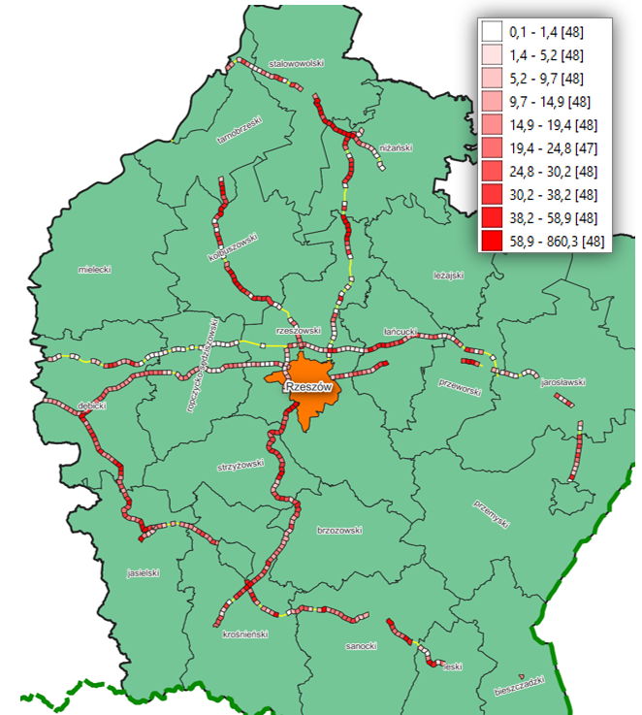
Rysunek 5-7 Mapa rozkładu przestrzennego wskaźnika ${NH}_{HA,x}^{SHM}$ dla dróg poza aglomeracjami zarządzanych przez GDDKiA, w obszarach jednostkowych. W nawiasie kwadratowym podano liczbę obszarów jednostkowych.
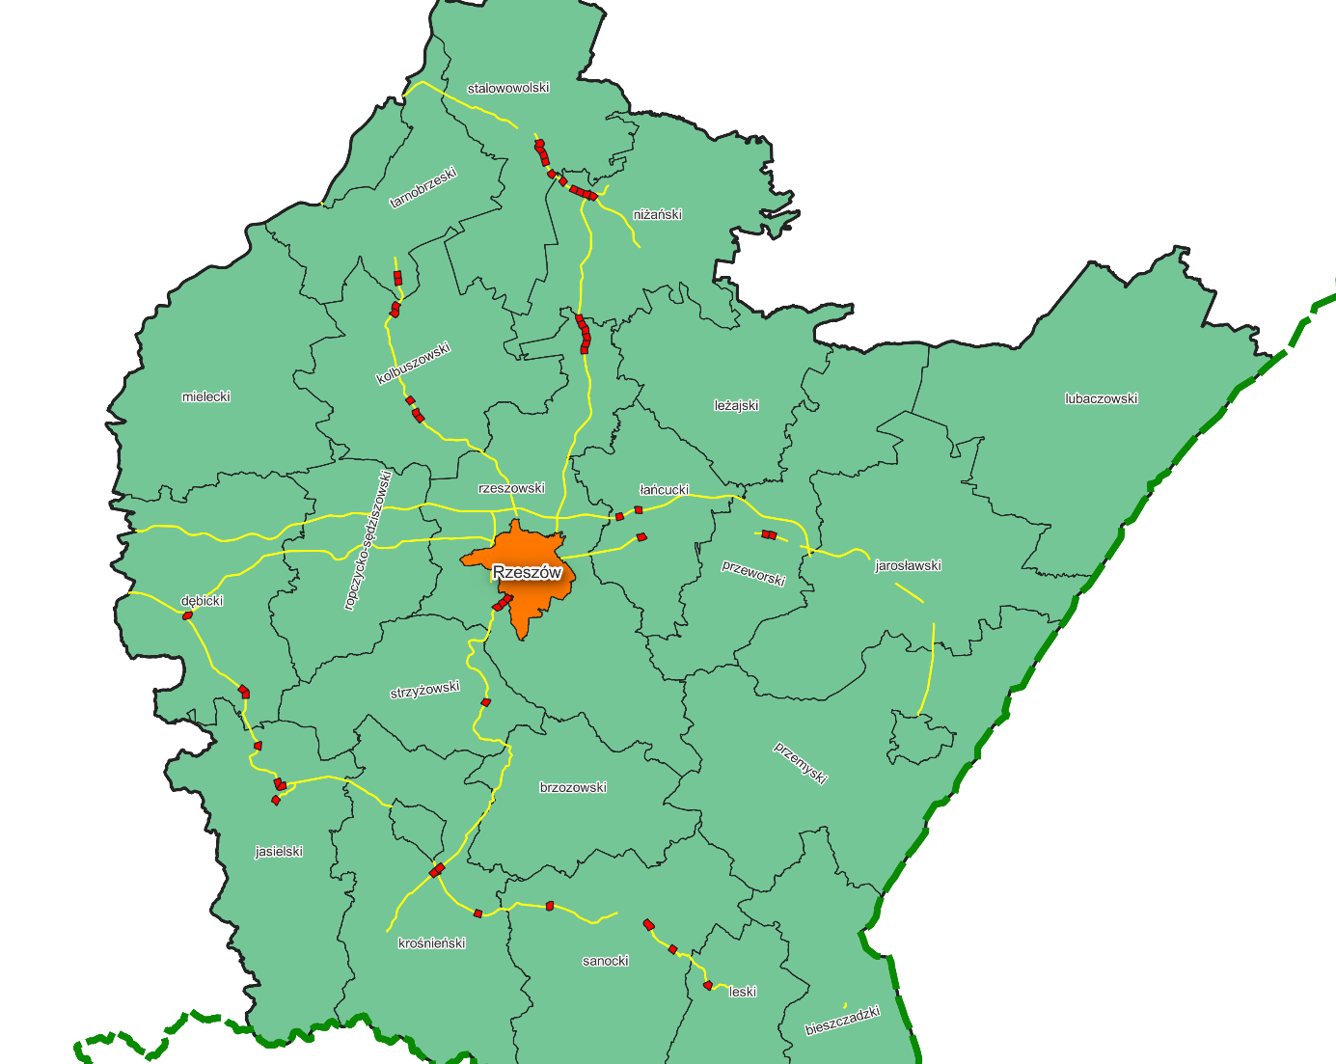
Rysunek 5-8 Obszary jednostkowe stanowiące 10% obszarów zidentyfikowanych jak te, w których wystepuje największa wartość wskaźnika ${NH}_{HA,x}^{SHM}$ dla dróg poza aglomeracjami zarządzanymi przez Generalną Dyrekcję Dróg Krajowych i Autostrad

Tabela 5-4 Harmonogram realizacji programu ochrony środowiska przed hałasem w zakresie dróg krajowych na lata 2024-2028
L.p. | Numer drogi | Odcinek  (zgodnie z kilometrażem dostępnym na https://drogi.gddkia.gov.pl/ |  | Wartość ${NH}_{HA,x}^{SHM}$  (w zaokrągleniu do pełnych wartości) | Planowane działanie naprawcze | Koszt realizacji  (tys. zł) | Okres realizacji
1 | 2 | 3 |  | 4 | 5 | 6 | 7
1 | DK 77 | 049+000 – 050+000 |  | 860 | Dotychczasowy przebieg drogi DK 77. Obecnie ruch prowadzony jest obwodnicą miasta. Droga przeszła po zarząd PZDW  Działanie zrealizowano w ramach programu ochron przed hałasem na lata 2019-2023 | Nie dotyczy | zrealizowano
2 | DK 77 | 047+800 – 049+000 |  | 371 | Dotychczasowy przebieg drogi DK 77. Obecnie ruch prowadzony jest obwodnicą miasta. Droga przeszła po zarząd PZDW  Działanie zrealizowano w ramach programu ochron przed hałasem na lata 2019-2023 | Nie dotyczy | zrealizowano
3 | DK 77 | 050+000 – 051+000 |  | 364 | Dotychczasowy przebieg drogi DK 77. Obecnie ruch prowadzony jest obwodnicą miasta. Droga przeszła po zarząd PZDW  Działanie zrealizowano w ramach programu ochron przed hałasem na lata 2019-2023 | Nie dotyczy | zrealizowano
4 | DK 9 | 144+200 – 145+200 |  | 253 | Budowa obwodnicy m. Nowa Dęba objętej programem 100 obwodnic na lata 2020 – 2030. Aktualnie przygotowywane są materiały do DŚU. Podpisano umowy z wykonawcą prac projektowych. | Brak danych | 2027-2029
5 | DK 28 f | 000+000 – 002+000 |  | 250 | Budowa obwodnicy Sanoka II* w latach 2025-2027 włącznie z ekranami akustycznymi o długości łącznej około 1800 m. | Brak danych | 2025-2027
6 | DK 84 | 014+750 – 015+950 |  | 168 | Budowa obwodnicy Leska w ciągu drogi krajowej nr 84 | Brak danych | 2026-2028
7 | DK 28 | 205+900 – 000+300  (Jasło przejście – Jasło obwodnica) |  | 163 | Wprowadzenie do planów ogólnokrajowych, dokumentów strategicznych, konieczności realizacji obejścia m. Jasło w ciągu drogi krajowej nr 28 (po północnej stronie miasta) | Nie dotyczy | 2024-2028
8 | DK 28 | 239+000 – 240+000  (Miejsce Piastowe przejście) |  | 147 | Budowa obwodnicy Miejsca Piastowego w ciągu drogi krajowej nr 28 | Brak danych | 2027-2029
9 | DK 9 | 143+200 – 144+200 |  | 131 | Budowa obwodnicy m. Nowa Dęba objętej programem 100 obwodnic na lata 2020 – 2030. Aktualnie przygotowywane są materiały do DŚU. Podpisano umowy z wykonawcą prac projektowych. | Brak danych | 2027-2029
10 | DK 73 | 165+800 – 166+800 |  | 131 | Rozbudowa drogi krajowej 73 wraz z budową obwodnic m. Pilzna*, Brzostka, Kołaczyc i Jasła na odcinku Pilzno-Jasło, objęte Programem budowy 100 obwodnic na lata 2020 – 2030 (nowy przebieg) | Brak danych | 2026-2028
11 | DK9/19 | 256+800 – 257+800 |  | 121 | Budowa drogi ekspresowej S19. Kontrakty na realizację w systemie „zaprojektuj i zbuduj” podpisano 12 lipca 2021 r. (Krosno Południe - Dukla) i w lutym 2023 r. (Krosno Północ – Krosno Południe) | Brak danych | 2023-2025
12 | DK9/19 | 202+000 – 203+000 |  | 112 | Budowa drogi ekspresowej S19 na odcinku Rzeszów – Babica. Uzyskano decyzje ZRiD. Trwają prace budowlane polegające na realizacji inwestycji | Brak danych | 2022-2026
13 | DK 73 | 156+200 – 157+200 |  | 110 | Rozbudowa drogi krajowej 73 wraz z budową obwodnic m. Pilzna*, Brzostka, Kołaczyc i Jasła na odcinku Pilzno-Jasło, objęte Programem budowy 100 obwodnic na lata 2020 – 2030 (nowy przebieg) | Brak danych | 2026-2028
14 | DK 19 | 441+000 – 442+000 |  | 108 | Dotychczasowy przebieg drogi DK 19. Obecnie ruch prowadzony jest drogą ekspresową. Droga przeszła po zarząd PZDW.  Działanie zrealizowano w ramach programu na lata 2019-2023 | Nie dotyczy | zrealizowano
15 | DK 84 | 006+050 – 007+050 |  | 103 | Włączenie odcinka 006+050-007+050 w granicach m. Zagórz do zakresu przedsięwzięcia „Rozbudowa drogi krajowej na odcinku Zagórz – Lesko” | Brak danych | 2024-2028
16 | DK 19 | 440+000 – 441+000 |  | 98 | Dotychczasowy przebieg drogi DK 19. Obecnie ruch prowadzony jest drogą ekspresową. Droga przeszła po zarząd PZDW.  Działanie zrealizowano w ramach programu na lata 2019-2023 | Nie dotyczy | zrealizowano
17 | DK9/19 | 255+500 – 256+800 |  | 95 | Budowa drogi ekspresowej S19. Kontrakty na realizację w systemie „zaprojektuj i zbuduj” podpisano 12 lipca 2021 r. (Krosno Południe - Dukla) i w lutym 2023 r. (Krosno Północ – Krosno Południe) | Brak danych | 2023-2025
18 | DK 73a | 000+000 – 001+000  (Pilzno przejście) |  | 91 | Rozbudowa drogi krajowej 73 wraz z budową obwodnic m. Pilzna*, Brzostka, Kołaczyc i Jasła na odcinku Pilzno-Jasło, objęte Programem budowy 100 obwodnic na lata 2020 – 2030 (nowy przebieg) | Brak danych | 2026-2028
19 | DK 19 | 437+000 – 438+000 |  | 93 | Dotychczasowy przebieg drogi DK 19. Obecnie ruch prowadzony jest drogą ekspresową. Droga przeszła po zarząd PZDW.  Działanie zrealizowano w ramach programu na lata 2019-2023 | Nie dotyczy | zrealizowano
20 | DK 77 | 058+000 – 059+000 |  | 91 | Dotychczasowy przebieg drogi DK 77. Obecnie ruch prowadzony jest obwodnicą miasta. Droga przeszła po zarząd PZDW  Działanie zrealizowano w ramach programu ochron przed hałasem na lata 2019-2023 | Nie dotyczy | zrealizowano
21 | DK 19 | 416+700 – 417+700 |  | 90 | Dotychczasowy przebieg drogi DK 19. Obecnie ruch prowadzony jest drogą ekspresową. Droga przeszła po zarząd PZDW. | Nie dotyczy | zrealizowano
22 | DK 28 | 248+000 – 249+000  (Rymanów) |  | 89 | Budowa obwodnicy Rymanowa w ciągu drogi krajowej nr 28 | Brak danych | 2027-2029
23 | DK 73 | 147+000 – 148+000 |  | 89 | Rozbudowa drogi krajowej 73 wraz z budową obwodnic m. Pilzna*, Brzostka, Kołaczyc i Jasła na odcinku Pilzno-Jasło, objęte Programem budowy 100 obwodnic na lata 2020 – 2030 (nowy przebieg) | Brak danych | 2026-2028
24 | DK 19 | 439+000 – 440+000 |  | 88 | Dotychczasowy przebieg drogi DK 19. Obecnie ruch prowadzony jest drogą ekspresową. Droga przeszła po zarząd PZDW.  Działanie zrealizowano w ramach programu na lata 2019-2023 | Nie dotyczy | zrealizowano
25 | DK 19 | 438+000 – 439+000 |  | 87 | Dotychczasowy przebieg drogi DK 19. Obecnie ruch prowadzony jest drogą ekspresową. Droga przeszła po zarząd PZDW.  Działanie zrealizowano w ramach programu na lata 2019-2023 | Nie dotyczy | zrealizowano
26 | DK9/19 | 203+000 – 204+000 |  | 83 | Budowa drogi ekspresowej S19 na odcinku Rzeszów – Babica. Uzyskano decyzje ZRiD. Trwają prace budowlane polegające na realizacji inwestycji | Brak danych | 2022-2026
27 | DK 9 | 167+000 – 168+000 |  | 81 | Budowa obwodnicy m. Kolbuszowa objętej programem 100 obwodnic na lata 2020 – 2030. Aktualnie przygotowywane są materiały do DŚU. Podpisano umowy z wykonawcą prac projektowych. | Brak danych | 2026-2029
28 | DK9/19 | 201+000 – 202+000 |  | 77 | Budowa drogi ekspresowej S19 na odcinku Rzeszów – Babica. Uzyskano decyzje ZRiD. Trwają prace budowlane polegające na realizacji inwestycji | Brak danych | 2022-2026
29 | DK 77 | 056+000 – 057+000 |  | 77 | Dotychczasowy przebieg drogi DK 77. Obecnie ruch prowadzony jest obwodnicą miasta. Droga przeszła po zarząd PZDW  Działanie zrealizowano w ramach programu ochron przed hałasem na lata 2019-2023 | Nie dotyczy | zrealizowano
30 | DK 77 | 057+000 – 058+000 |  | 70 | Dotychczasowy przebieg drogi DK 77. Obecnie ruch prowadzony jest obwodnicą miasta. Droga przeszła po zarząd PZDW  Działanie zrealizowano w ramach programu ochron przed hałasem na lata 2019-2023 | Nie dotyczy | zrealizowano
31 | DK 9 | 149+400 – 150+600 |  | 70 | Budowa obwodnicy m. Kolbuszowa objętej programem 100 obwodnic na lata 2020 – 2030. Aktualnie przygotowywane są materiały do DŚU. Podpisano umowy z wykonawcą prac projektowych. | Brak danych | 2026-2029
32 | DK 9 | 148+400 – 149+400 |  | 70 | Budowa obwodnicy m. Kolbuszowa objętej programem 100 obwodnic na lata 2020 – 2030. Aktualnie przygotowywane są materiały do DŚU. Podpisano umowy z wykonawcą prac projektowych. | Brak danych | 2026-2029
33 | DK 73 | 164+800 – 165+800 |  | 69 | Rozbudowa drogi krajowej 73 wraz z budową obwodnic m. Pilzna*, Brzostka, Kołaczyc i Jasła na odcinku Pilzno-Jasło, objęte Programem budowy 100 obwodnic na lata 2020 – 2030 (nowy przebieg) | Brak danych | 2026-2028
34 | DK 77a | 004+000 - 005+000 |  | 68 | Tymczasowy przebieg drogi DK 77, w okresie realizacji obwodnicy miasta. Obecnie ruch jest prowadzony obwodnicą Stalowej Woli*  Działanie zrealizowano w ramach programu ochrony przed hałasem na lata 2019-2023 | Nie dotyczy | Zrealizowano
35 | A4 | 592+600 – 593+600 |  | 65 | Realizacja zabezpieczeń akustycznych skutkujących doprowadzeniem do dopuszczalnego poziomu hałasu** | 3.000 | 2024-2028
36 | DK 77 | 059+000 – 060+000 |  | 65 | Dotychczasowy przebieg drogi DK 77. Obecnie ruch prowadzony jest obwodnicą miasta. Droga przeszła po zarząd PZDW  Działanie zrealizowano w ramach programu ochron przed hałasem na lata 2019-2023 | Nie dotyczy | zrealizowano
37 | DK 73 | 148+000 – 149+000 |  | 64 | Rozbudowa drogi krajowej 73 wraz z budową obwodnic m. Pilzna*, Brzostka, Kołaczyc i Jasła na odcinku Pilzno-Jasło, objęte Programem budowy 100 obwodnic na lata 2020 – 2030 (nowy przebieg) | Brak danych | 2026-2028
38 | DK 9 | 163+900 – 164+900 |  | 63 | Budowa obwodnicy m. Kolbuszowa objętej programem 100 obwodnic na lata 2020 – 2030. Aktualnie przygotowywane są materiały do DŚU. Podpisano umowy z wykonawcą prac projektowych. | Brak danych | 2026-2029
39 | DK 77 | 051+900 – 052+900 |  | 63 | Dotychczasowy przebieg drogi DK 77. Obecnie ruch prowadzony jest obwodnicą miasta. Droga przeszła po zarząd PZDW  Działanie zrealizowano w ramach programu ochron przed hałasem na lata 2019-2023 | Nie dotyczy | zrealizowano
40 | DK 28 | 259+350 – 260+600  (Zarszyn) |  | 62 | Budowa obwodnicy Zarszyna w ciągu drogi krajowej nr 28 | Brak danych | 2027-2029
41 | DK 77 | 053+800 – 054+800 |  | 62 | Dotychczasowy przebieg drogi DK 77. Obecnie ruch prowadzony jest obwodnicą miasta. Droga przeszła po zarząd PZDW  Działanie zrealizowano w ramach programu ochron przed hałasem na lata 2019-2023 | Nie dotyczy | zrealizowano
42 | A4 | 589+600 – 590+600 |  | 61 | Realizacja zabezpieczeń akustycznych skutkujących doprowadzeniem do dopuszczalnego poziomu hałasu** | 3.000 | 2024-2028
43 | DK9/19 | 222+000 – 223+000 |  | 61 | Budowa drogi ekspresowej S19 na odcinku Babica - Jawornik. Uzyskano decyzje ZRiD. Trwają prace budowlane polegające na realizacji inwestycji | Brak danych | 2023-2026
44 | DK 9 | 166+000 – 167+000 |  | 61 | Budowa obwodnicy m. Kolbuszowa objętej programem 100 obwodnic na lata 2020 – 2030. Aktualnie przygotowywane są materiały do DŚU. Podpisano umowy z wykonawcą prac projektowych. | Brak danych | 2026-2029
45 | DK 19 | 436+000 – 437+000 |  | 60 | Dotychczasowy przebieg drogi DK 19. Obecnie ruch prowadzony jest drogą ekspresową. Droga przeszła po zarząd PZDW.  Działanie zrealizowano w ramach programu na lata 2019-2023 | Nie dotyczy | zrealizowano
46 | DK 77 | 142+500 – 143+500 |  | 43 | Budowa zachodniej obwodnicy miasta Przemyśla w ciągu dróg krajowych DK 77 i 28 | Brak danych | 2027-2029
47 | DK9/19 | 249+400 – 250+400 |  | 39 | Budowa drogi ekspresowej S19 Rzeszów – Barwinek na odcinku Jawornik – w. Domaradz (z węzłem) | Brak danych | 2024-2029
48 | Dotyczy wszystkich pozycji 1-47 niniejszej tabeli |  |  |  | Analiza aktualności miejscowych planów zagospodarowania przestrzennego w trybie art. 32 ustawy o planowaniu i zagospodarowaniu przestrzennym, w zasięgu ponadnormatywnego oddziaływania przedmiotowych odcinków drogowych. Uwzględnienie ustaleń przeglądu przy realizacji późniejszych prac planistycznych. | 50 | 2024-2028
49 | Dotyczy wszystkich odcinków dróg krajowych objętych realizacją strategicznych map hałasu |  |  |  | Uwzględnienie w treści opracowywanych dokumentów planistycznych (opracowań ekofizjograficznych, planów ogólnych, miejscowych planów zagospodarowania przestrzennego) ograniczeń i wymagań odnośnie konieczności stosowania rozwiązań w zakresie ograniczania emisji hałasu, jak też ochrony terenów i obiektów budowlanych. | 250 | 2024-2028
Odpowiedzialny |  |  | zarządzający/a drogami, pozycje: 1-47  władze lokalne gminne/powiatowe: 48, 49
Oznaczenia w tabeli: |  |  | * Zadania o których mowa w rozdziale 11 strategicznej mapy hałasu dla dróg krajowych  ** W ramach prowadzonego postępowania przez Marszałka Województwa Podkarpackiego znak OS-I.726.15.2017.

Drogi wojewódzkie zarządzane przez Podkarpacki Zarząd Dróg Wojewódzkich
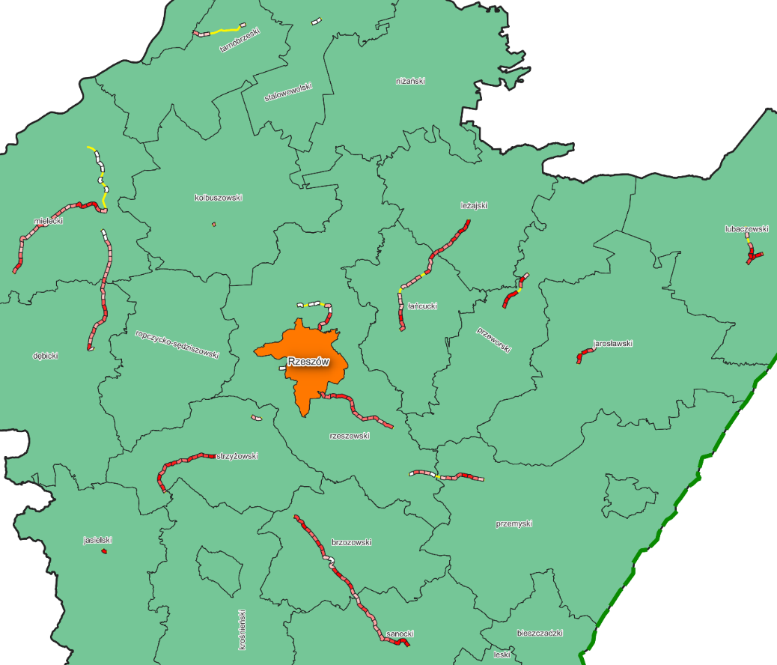
Rysunek 5-9 Mapa rozkładu przestrzennego wskaźnika ${NH}_{HA,x}^{SHM}$ dla dróg poza aglomeracjami w zarządzie PZDW, w obszarach jednostkowych.
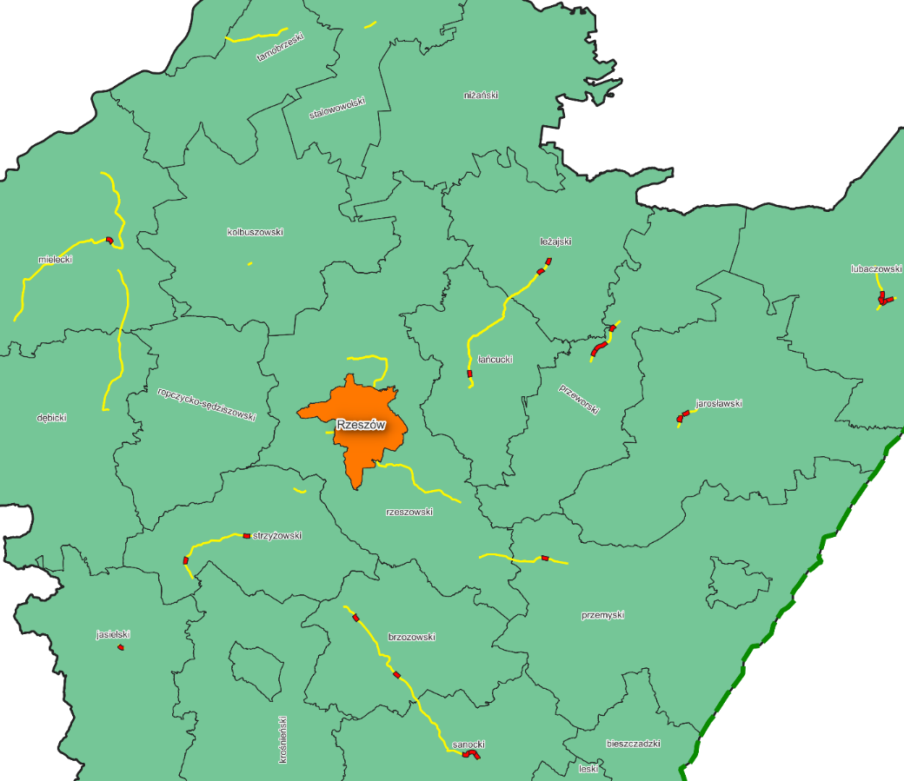
Rysunek 5-10 Obszary jednostkowe stanowiące 10% obszarów z największą wartością wskaźnika ${NH}_{HA,x}^{SHM}$ dla dróg woj. poza aglomeracjami.

Tabela 5-5 Harmonogram realizacji programu ochrony środowiska przed hałasem w zakresie dróg wojewódzkich zarządzanych przez Podkarpacki Zarząd Dróg Wojewódzkich na lata 2024-2028
L.p. | Numer drogi | Odcinek  (kilometraż oznaczony na mapach części graficznej opracowania) | Wartość ${NH}_{HA,x}^{SHM}$  (w zaokrągleniu do pełnych wartości) | Planowane działanie naprawcze | Koszt realizacji (tys. zł) | Okres realizacji
1 | 2 | 3 | 4 | 5 | 6 | 7
1 | DW 880 | 000+000 – 001+250  (Jarosław) | 165 | Upowszechnianie transportu publicznego, cichej mobilności, edukacja i działania podnoszące świadomość | 50 | 2024-2028
2 | DW 886 | 274+800 – 275+900  (Sanok) | 134 | Budowa obwodnicy Sanoka – etap II | Brak danych | 2023-2027
3 | DW 866 | 005+100 - 006+166  (Lubaczów) | 96 | Upowszechnianie transportu publicznego, wspólnego użytkowania samochodów (Carsharing) | 50 | 2024-2028
4 | DW 867 | 037+700 – 38+750  (Lubaczów) | 73 | Rozbudowa DW 867 Sieniawa – Oleszyce – granica województwa, odcinek: Lubaczów – Basznia Górna | Brak danych | Zrealizowane
5 | DW 865 | 000+000 0 001+000  (Jarosław) | 55 | Budowa nowego odcinka DW 865 Jarosław – Bełżec wraz z budową mostu na rzece San w m. Munina i Sobiecin. | Brak danych | 2023-2025
6 | DW 866 | 004+050 – 005+100  (Lubaczów) | 55 | Upowszechnianie transportu publicznego, wspólnego użytkowania samochodów (Carsharing) | 50 | 2024-2028
7 | DW 867 | 038+750 – 039+750  (Lubaczów) | 51 | Rozbudowa DW 867 Sieniawa – Oleszyce – granica województwa, odcinek: Lubaczów – Basznia Górna | Brak danych | Zrealizowane
8 | DW 886 | 275+900 – 276+784  (Sanok) | 41 | Budowa obwodnicy Sanoka – etap II (Etap II będzie wykonywany w ciągu drogi krajowej nr 28 przez GDDKiA w Rzeszowie) | Brak danych | 2023-2027
9 | DW 988 | 029+500 – 030+500  (Frysztak) | 40 | Przebudowa/rozbudowa DW 988 na odcinku Strzyżów - Twierdza | Brak danych | Po 2028 r.
10 | DW 988 | 018+150 – 019 + 150 | 40 | Przebudowa/rozbudowa DW 988 na odcinku Strzyżów - Twierdza | Brak danych | Po 2028 r.
11 | DW 835 | 141+800 – 142+800  (Gniewczyna Tryniecka) | 40 | Opracowanie analizy akustyczno-technicznej uwarunkowań realizacji zabezpieczeń akustycznych w celu doprowadzenia do dopuszczalnego poziomu hałasu w środowisku (np. wykonania ekranów akustycznych lub odcinkowego pomiaru prędkości skutkującego uspokojeniem ruchu). Realizacja wybranego rozwiązania. | 3.000 | Opracowanie analiz: do 2025  Realizacja zabezpieczeń:  do 2028
12 | DW 835 | 140+800 – 141+800  (Gniewczyna Tryniecka) | 40 | Opracowanie analizy akustyczno-technicznej uwarunkowań realizacji zabezpieczeń akustycznych w celu doprowadzenia do dopuszczalnego poziomu hałasu w środowisku (np. wykonania ekranów akustycznych lub odcinkowego pomiaru prędkości skutkującego uspokojeniem ruchu). Realizacja wybranego rozwiązania. | 3.000 | Opracowanie analiz: do 2025  Realizacja zabezpieczeń:  do 2028
13 | DW 835 | 137+700 – 138+700  (Wólka Małkowa) | 38 | Upowszechnianie wspólnego użytkowania samochodów (Carsharing), edukacja i działania podnoszące świadomość, egzekwowanie dopuszczalnych prędkości pojazdów | 50 | 2024-2028
14 | DW 886 | 273+550 – 274+800  (Sanok) | 37 | Budowa obwodnicy Sanoka – etap II  (Etap II będzie wykonywany w ciągu drogi krajowej nr 28 przez GDDKiA w Rzeszowie) | Brak danych | 2023-2027
15 | DW 835 | 142+800 – 143+800  (Gniewczyna Łańcucka) | 37 | Opracowanie analizy akustyczno-technicznej uwarunkowań realizacji zabezpieczeń akustycznych w celu doprowadzenia do dopuszczalnego poziomu hałasu w środowisku (np. wykonania ekranów akustycznych lub odcinkowego pomiaru prędkości skutkującego uspokojeniem ruchu). Realizacja wybranego rozwiązania. | 3.000 | Opracowanie analiz: do 2025  Realizacja zabezpieczeń:  do 2028
16 | DW 886 | 002+200 – 003+200  (Blizne) | 36 | Kontynuacja programu ochrony  środowiska przed hałasem na lata 2019-2013 tj.  - Budowa ekranów akustycznych, na odcinkach gdzie są warunki techniczne i architektoniczne,  - uspokojenie ruchu,  - upowszechnianie komunikacji zbiorowej,  - weryfikacja, czy budynki nie spełniają wymagań określonych w POŚ art. 114 p.4 | Brak danych | 2024-2028
17 | DW 877 | 016+617-017+650 | 35 | Upowszechnianie wspólnego użytkowania samochodów (Carsharing), edukacja i działania podnoszące świadomość, egzekwowanie dopuszczalnych prędkości pojazdów | 50 | 2024-2028
18 | DW 884 | 032+100 – 033+100  (Przedm. Dubieckie) | 34 | Wprowadzenie ograniczenia prędkości do 50 km/h. | 5 | 2023-2027
19 | DW 877 | 018+700-19+700 | 34 | Upowszechnianie wspólnego użytkowania samochodów (Carsharing), edukacja i działania podnoszące świadomość, egzekwowanie dopuszczalnych prędkości pojazdów | 50 | 2024-2028
20 | DW 877 | 040+350 – 041+300 | 31 | Budowa wschodniej obwodnicy Łańcuta | Brak danych | do 2028 r.  (już w realizacji)
21 | DW 875 | 003+450 – 004+550  (Mielec) | 31 | Upowszechnianie cichej mobilności, transportu publicznego, edukacja i działania podnoszące świadomość w zakresie ochrony przed hałasem | 50 | 2024-2028
22 | DW 886 | 014+150 – 015+150  (Humniska) | 31 | Kontynuacja programu ochrony  środowiska przed hałasem na lata 2019-2013 tj.  - Budowa ekranów akustycznych, na odcinkach gdzie są warunki techniczne i architektoniczne,  - uspokojenie ruchu,  - upowszechnianie komunikacji zbiorowej,  - weryfikacja, czy budynki nie spełniają wymagań określonych w POŚ art. 114 p.4 | Brak danych | 2024-2028
23 | DW 984 | 038+740 – 039+714 | 30 | Budowa nowego odcinka DW 984 od m. Piątkowiec przez m. Rzędzianowice do ul. Sienkiewicza w Mielcu wraz z budową mostu na rzece Wisłoka – etap II | Brak danych | Zrealizowano
24 | Dotyczy wszystkich pozycji 1-24 niniejszej tabeli |  |  | Analiza aktualności miejscowych planów zagospodarowania przestrzennego w trybie art. 32 ustawy o planowaniu i zagospodarowaniu przestrzennym, w zasięgu ponadnormatywnego oddziaływania przedmiotowych odcinków drogowych. Uwzględnienie ustaleń przeglądu przy realizacji późniejszych prac planistycznych. | 40 | 2024-2028
25 | Dotyczy wszystkich odcinków dróg wojewódzkich objętych realizacją strategicznych map hałasu |  |  | Uwzględnienie w treści opracowywanych dokumentów planistycznych (opracowań ekofizjograficznych, planów ogólnych, miejscowych planów zagospodarowania przestrzennego) ograniczeń i wymagań odnośnie konieczności stosowania rozwiązań w zakresie ograniczania emisji hałasu, jak też ochrony terenów i obiektów budowlanych. | 200 | 2024-2028
Odpowiedzialny: |  | zarządzający/a drogami, pozycje: 4, 6-8, 12-23  władze lokalne gminne/powiatowe: 1-3, 5, 9-11, 24, 25  służby porządkowe/policja: -

Drogi powiatu rzeszowskiego zarządzane przez Zarząd Powiatu Rzeszowskiego
Tabela 5-6 Harmonogram realizacji programu ochrony środowiska przed hałasem w zakresie dróg na terenie powiatu rzeszowskiego.
L.p. | Numer drogi | Odcinek  (kilometraż oznaczony na mapach części graficznej opracowania) | Wartość ${NH}_{HA,x}^{SHM}$  (zaokrąglenie do pełnych wartości) | Planowane działanie naprawcze | Koszt realizacji (tys. zł) | Okres realizacji
1 | 2 | 3 | 4 | 5 | 6 | 7
1 | Droga powiatowa 1473R (od węzła autostrady A4 Rzeszów Północ - Rzeszów  (dawna droga krajowa nr 9) | Od węzła autostradowego A4 Rzeszów-Północ do granicy powiatu rzeszowskiego z miastem Rzeszów (rzeki Czarna) o długości ok. 1.259 km, | 1368 | Przebudowa drogi wraz z realizacją ekranów akustycznych | Nie dotyczy | Zrealizowano w okresie 2022-2023 r.
2 |  | Od granicy powiatu rzeszowskiego z miastem Rzeszów (na wysokości ulicy Łąkowej w Rzeszowie) do granicy powiatu rzeszowskiego z miastem Rzeszów (ulicy Warszawskiej w Rzeszowie) o długości ok. 0.515 km. | 561 | Przebudowa drogi wraz z realizacją ekranów akustycznych. | Nie dotyczy | Zrealizowano w okresie 2022 – 2023 r.
3 | Dotyczy wszystkich pozycji 1-2 niniejszej tabeli |  |  | Analiza aktualności miejscowych planów zagospodarowania przestrzennego w trybie art. 32 ustawy o planowaniu i zagospodarowaniu przestrzennym, w zasięgu ponadnormatywnego oddziaływania przedmiotowych odcinków drogowych. Uwzględnienie ustaleń przeglądu przy realizacji późniejszych prac planistycznych. | 1 | 2024-2028
4 | Dotyczy wszystkich odcinków dróg wojewódzkich objętych realizacją strategicznych map hałasu |  |  | Uwzględnienie w treści opracowywanych dokumentów planistycznych (opracowań ekofizjograficznych, planów ogólnych, miejscowych planów zagospodarowania przestrzennego) ograniczeń i wymagań odnośnie konieczności stosowania rozwiązań w zakresie ograniczania emisji hałasu, jak też ochrony terenów i obiektów budowlanych. | 20 | 2024-2028
Odpowiedzialny: |  | zarządzający/a drogami, pozycje: 1, 2  władze lokalne gminne/powiatowe: 3, 4  służby porządkowe/policja: -

Drogi główne w granicach miasta Tarnobrzega

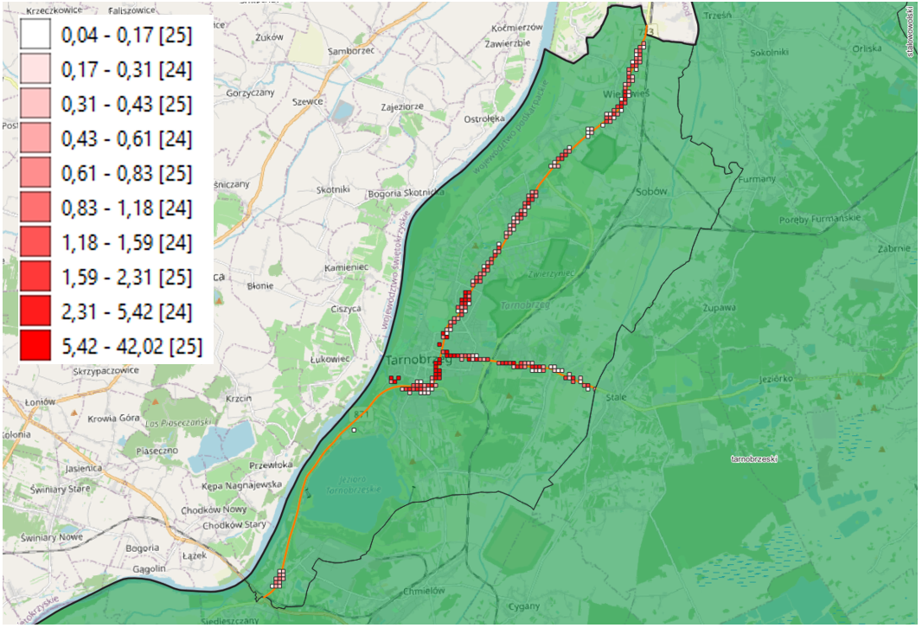
Rysunek 5-11 Obszary jednostkowe z wartością wskaźnika ${NH}_{HA,x}^{SHM}$ dla dróg poza aglomeracjami, zarządzanymi przez miasto Tarnobrzeg
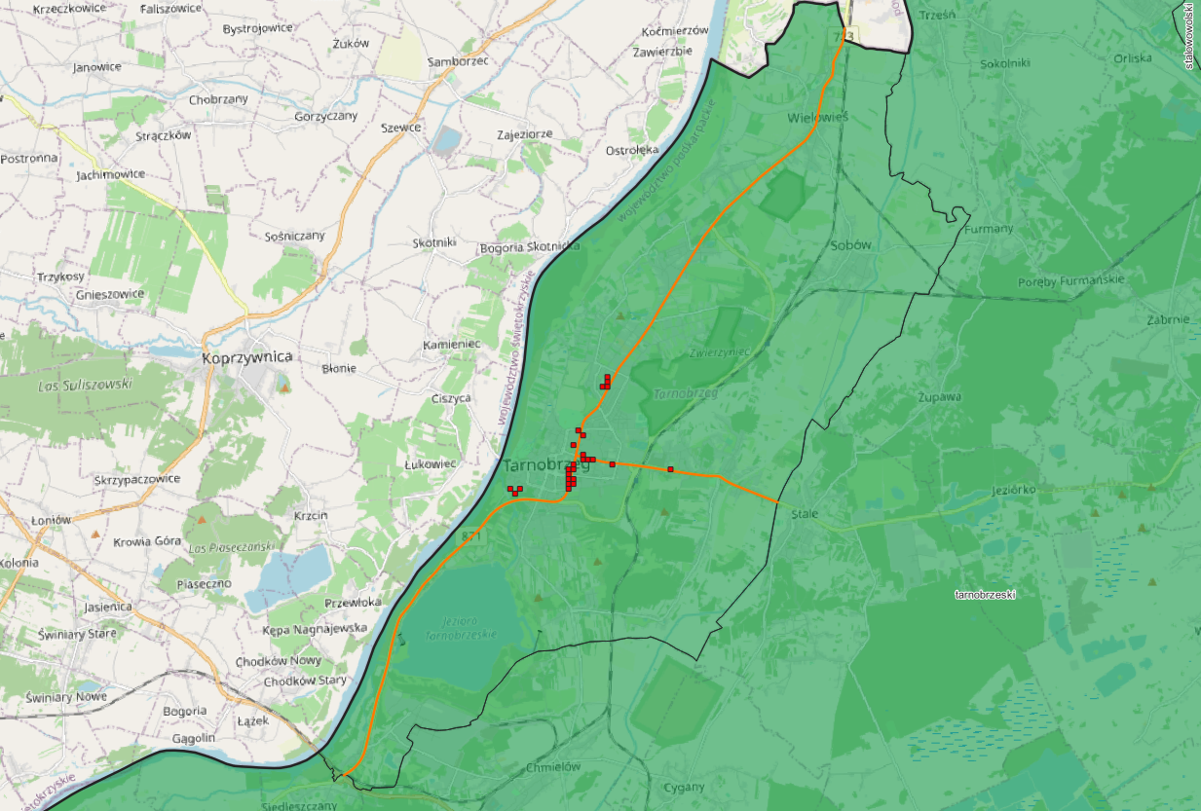
Rysunek 5-12 Obszary jednostkowe stanowiące 10% obszarów zidentyfikowanych jako te, w których wystepuje największa wartość wskaźnika ${NH}_{HA,x}^{SHM}$ dla dróg poza aglomeracjami, zarządzanymi przez miasto Tarnobrzeg

Tabela 5-7 Harmonogram realizacji programu ochrony środowiska przed hałasem w zakresie dróg na terenie miasta Tarnobrzega
L.p. | Numer drogi | Odcinek | Wartość ${NH}_{HA,x}^{SHM}$  (zaokrąglenie) | Planowane działanie naprawcze | Koszty realizacji (tys. zł) | Okres realizacji
1 | 2 | 3 | 4 | 5 | 6 | 7
1 | ul. Generała Władysława Sikorskiego | od ul. Św. Barbary do skrzyżowania z ul. H. Sienkiewicza | 231 | Realizacja obwodnicy Tarnobrzegu w ciągu drogi wojewódzkiej nr 781. | Brak danych | Zrealizowano
2 | ul. Henryka Sienkiewicza | Od skrzyżowania z ul. Generała Władysława Sikorskiego do skrzyżowania z ul. 11 Listopada | 74 | Działania nieinwestycyjne: dążenie do wyprowadzania ruchu ciężkiego i tranzytu z miasta, uspokojenie ruchu, upowszechnianie komunikacji zbiorowej. | Brak danych | Działania realizowane na bieżąco w okresie 2024-2028
3 |  |  |  | Okresowe przeglądy stanu technicznego drogi, bieżące utrzymanie drogi minimalizujące zwiększoną emisję hałasu do środowiska | Brak danych
4 |  |  |  | Wprowadzenie do treści dokumentów planistycznych (opracowań ekofizjograficznych, planów ogólnych, miejscowych planów zagospodarowania przestrzennego) informacji o zasięgu występowania przekroczeń dopuszczalnych poziomów hałasu od drogi, konieczności stosowania rozwiązań technicznych w budynkach pozwalających na zapewnienie właściwego komfortu akustycznego. | Brak danych
5 | DW 871 | Wisłostrada, km 006+200 – 007+200 | 25 | Nie proponuje się podejmowania działań naprawczych ze względu na brak przekroczeń dopuszczalnych poziomów hałasu w środowisku | Nie dotyczy | Nie dotyczy
6 | ul. Generała Władysława Sikorskiego | Od skrzyżowania z ul. H. Sienkiewicza do skrzyżowania z ul. Zwierzyniecką | 17 | Nie proponuje się podejmowania działań naprawczych ze względu na brak przekroczeń dopuszczalnych poziomów hałasu w środowisku. | Nie dotyczy | Nie dotyczy
7 | Dotyczy wszystkich pozycji 1-6 niniejszej tabeli |  |  | Analiza aktualności miejscowych planów zagospodarowania przestrzennego w trybie art. 32 ustawy o planowaniu i zagospodarowaniu przestrzennym, w zasięgu ponadnormatywnego oddziaływania przedmiotowych odcinków drogowych. Uwzględnienie ustaleń przeglądu przy realizacji późniejszych prac planistycznych. | 3 | 2024-2028
8 | Dotyczy wszystkich odcinków dróg na terenie miasta Tarnobrzega, objętych realizacją strategicznej mapy hałasu |  |  | Uwzględnienie w treści opracowywanych dokumentów planistycznych (opracowań ekofizjograficznych, planów ogólnych, miejscowych planów zagospodarowania przestrzennego) ograniczeń i wymagań odnośnie konieczności stosowania rozwiązań w zakresie ograniczania emisji hałasu, jak też ochrony terenów i obiektów budowlanych. | 40 | 2024-2028
Odpowiedzialny: |  | zarządzający/a drogami, pozycje: 1-6  władze lokalne gminne/powiatowe: 7, 8  służby porządkowe/policja: -

Drogi główne w granicach miasta Sanoka

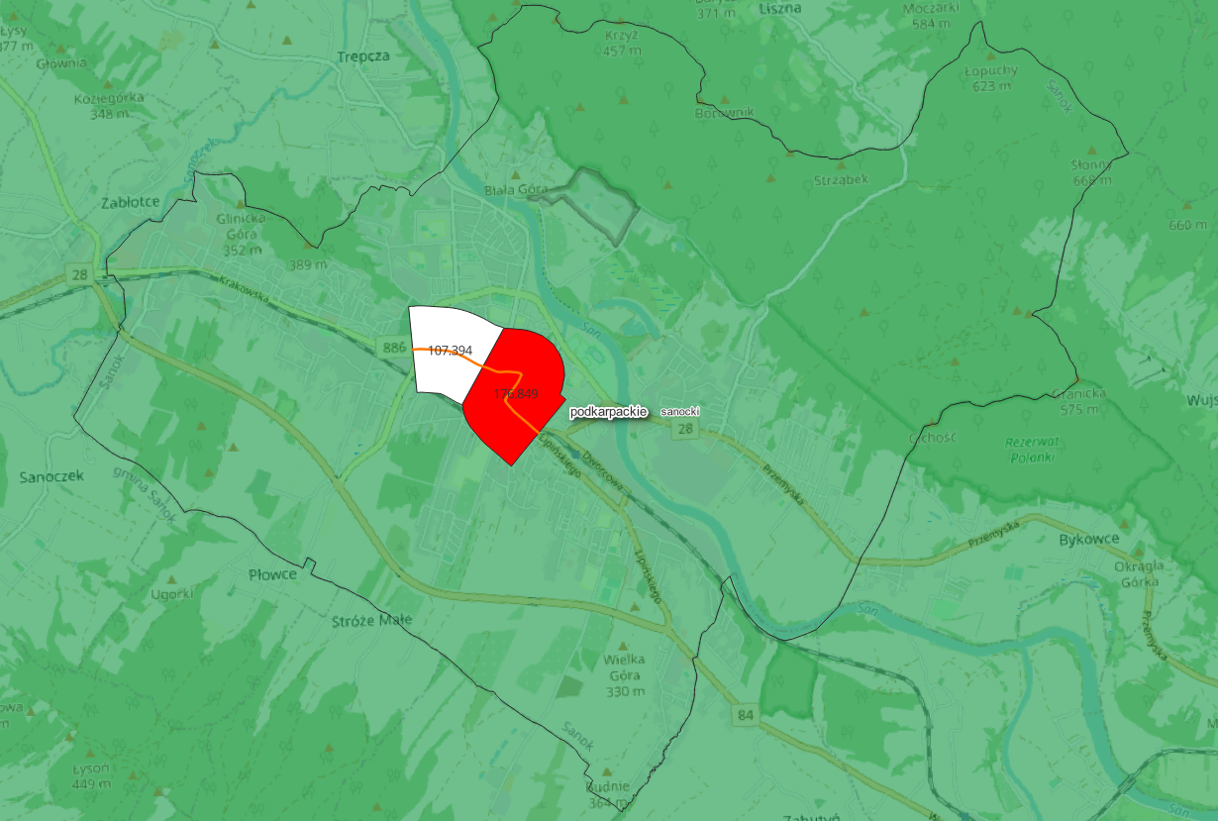
Rysunek 5-13 Obszary jednostkowe z wyliczoną wartością wskaźnika ${NH}_{HA,x}^{SHM}$ dla dróg poza aglomeracjami, zarządzanymi przez miasto Sanok
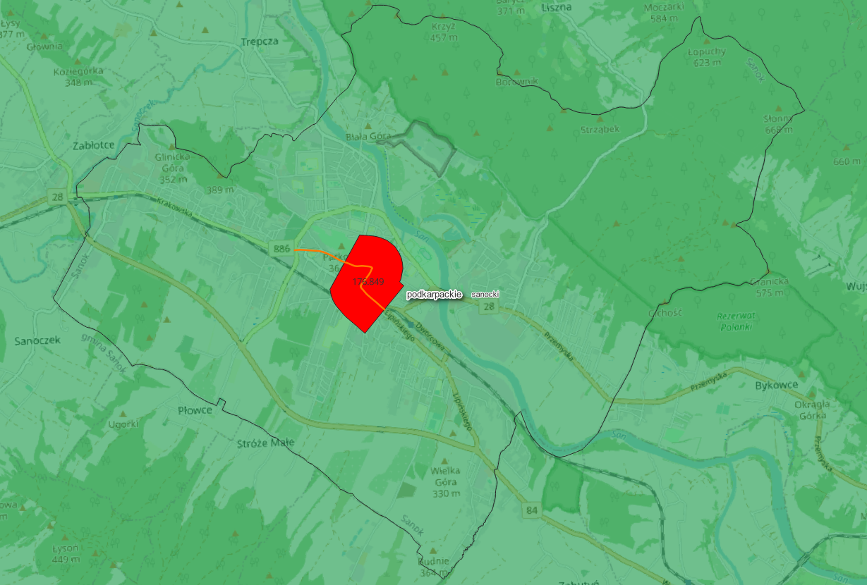
Rysunek 5-14 Obszary jednostkowe stanowiące 10% obszarów zidentyfikowanych jako te, w których wystepuje największa wartość wskaźnika ${NH}_{HA,x}^{SHM}$ dla dróg poza aglomeracjami, zarządzanymi przez miasto Sanok

Tabela 5-8 Harmonogram realizacji programu ochrony środowiska przed hałasem w zakresie dróg na terenie miasta Sanoka
L.p. | Numer drogi | Odcinek | Wartość ${NH}_{HA,x}^{SHM}$  (zaokrąglenie do pełnych wartości) | Planowane działanie naprawcze | Koszty realizacji  (tys. zł) | Okres realizacji
1 | 2 | 3 | 4 | 5
1 | 2252R/2233R | ul. Jagiellońska / ul. Kościuszki | 177 | Przebudowa ulicy Kościuszki, redukcja ruchu w związku z planowanym otwarciem łącznika drogi 886 (Rondo Beksińskiego) a obwodnicą m. Sanoka (DK 28).  Budowa obwodnicy Sanoka II w latach 2025-2027 włącznie z ekranami akustycznymi o długości łącznej około 1800 m. | Brak danych | 2023-2028
2 | Dotyczy pozycji 1 niniejszej tabeli |  |  | Analiza aktualności miejscowych planów zagospodarowania przestrzennego w trybie art. 32 ustawy o planowaniu i zagospodarowaniu przestrzennym, w zasięgu ponadnormatywnego oddziaływania przedmiotowych odcinków drogowych. Uwzględnienie ustaleń przeglądu przy realizacji późniejszych prac planistycznych. | 3 | 2024-2028
3 | Dotyczy wszystkich odcinków dróg na terenie miasta Sanoka, objętych realizacją strategicznej mapy hałasu |  |  | Uwzględnienie w treści opracowywanych dokumentów planistycznych (opracowań ekofizjograficznych, planów ogólnych, miejscowych planów zagospodarowania przestrzennego) ograniczeń i wymagań odnośnie konieczności stosowania rozwiązań w zakresie ograniczania emisji hałasu, jak też ochrony terenów i obiektów budowlanych. | 40 | 2024-2028
Odpowiedzialny: |  | zarządzający/a drogami: 1  władze lokalne gminne/powiatowe: 2, 3  służby porządkowe/policja: -

Drogi główne w granicach miasta Przemyśla
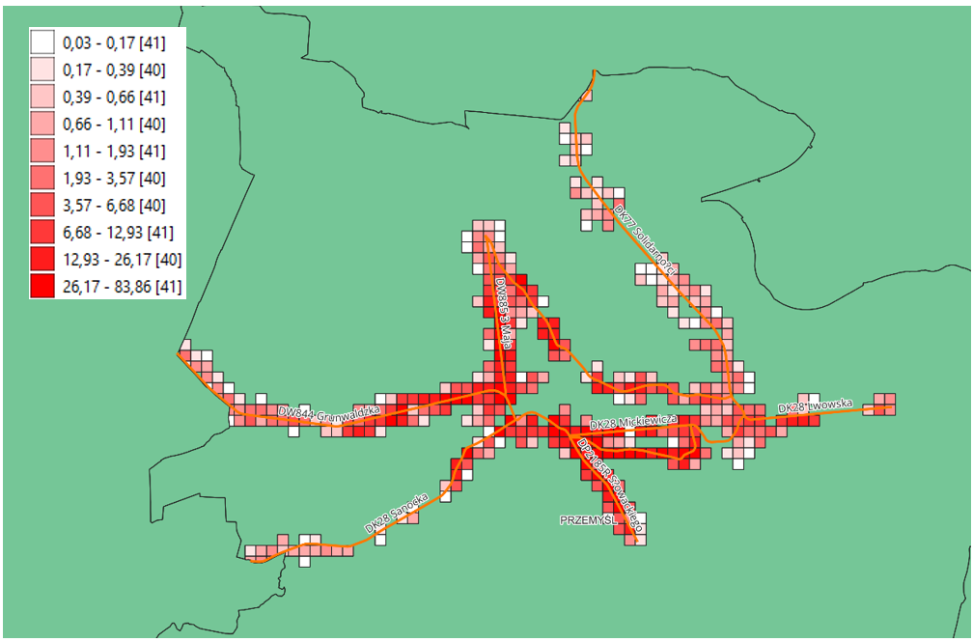
Rysunek 5-15 Obszary jednostkowe z wyliczoną wartością wskaźnika ${NH}_{HA,x}^{SHM}$ dla dróg poza aglomeracjami, zarządzanymi przez miasto Przemyśl
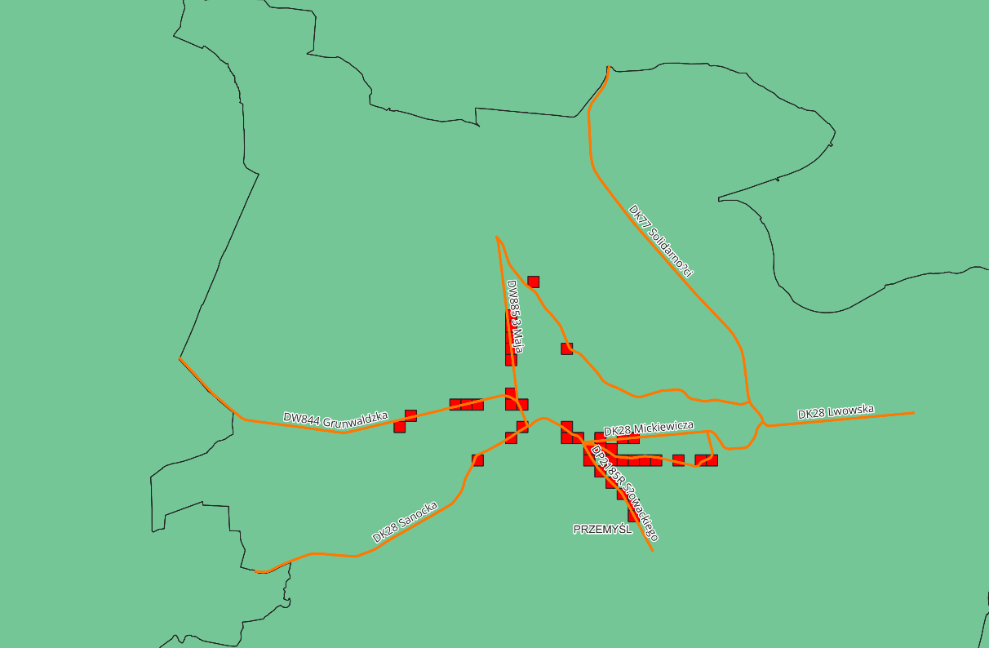
Rysunek 5-16 Obszary jednostkowe stanowiące 10% obszarów zidentyfikowanych jako te, w których wystepuje największa wartość wskaźnika ${NH}_{HA,x}^{SHM}$ dla dróg poza aglomeracjami zarządzanymi przez miasto Przemyśl

Tabela 5-9 Harmonogram realizacji programu ochrony środowiska przed hałasem w zakresie dróg na terenie miasta Przemyśla
L.p. | Numer drogi | Odcinek |  | Wartość ${NH}_{HA,x}^{SHM}$  (w zaokrągleniu do pełnych wartości) | Planowane działanie naprawcze | Koszty realizacji (tys. zł) | Okres realizacji
1 | 2 | 3 |  | 4 | 5 | 6 | 7
1 | DK28 | Dworskiego i Siemiradzkiego |  | 481 | Remont ulicy Dworskiego i Siemiradzkiego | Brak danych | 2024-2028
2 | - | Słowackiego |  | 371 | Realizacja prac projektowych (przygotowanie dokumentacji projektowej w ramach SK, STEŚ-R oraz uzyskanie DŚU) w ramach realizacji zachodniej obwodnicy Przemyśla w ciągu dróg krajowych DK 73 i 28 | Brak danych | 2021- 2024
3 | DW884 | Grunwaldzka |  | 304 | Budowa mostu na rzece San łączącego ul. Grunwaldzką z Sanocką | Brak danych | 2024-2028
4 | - | 3-go Maja |  | 251 | Remont jezdni i chodników | Brak danych | 2024-2028
5 | DK28 | Jagiellońska |  | 114 | Realizacja prac projektowych (przygotowanie dokumentacji projektowej w ramach SK, STEŚ-R oraz uzyskanie DŚU) w ramach realizacji zachodniej obwodnicy Przemyśla w ciągu dróg krajowych DK 73 i 28 | Brak danych | 2021- 2024
6 | DK28 | Mickiewicza |  | 104 | Realizacja prac projektowych (przygotowanie dokumentacji projektowej w ramach SK, STEŚ-R oraz uzyskanie DŚU) w ramach realizacji zachodniej obwodnicy Przemyśla w ciągu dróg krajowych DK 73 i 28. | Brak danych | 2021- 2024
7 | DK28 | Sanocka |  | 101 | Budowa mostu na rzece San łączącego ul. Grunwaldzką z Sanocką | Brak danych | 2024-2028
8 | 2162R | Bohaterów Getta, Wincentego Pola |  | 69 | Realizacja prac projektowych (przygotowanie dokumentacji projektowej w ramach SK, STEŚ-R oraz uzyskanie DŚU) w ramach realizacji zachodniej obwodnicy Przemyśla w ciągu dróg krajowych DK 73 i 28. | Brak danych | 2021- 2024
9 | DW884 | Most Nad Sanem |  | 60 | Budowa mostu na rzece San łączącego ul. Grunwaldzką z Sanocką | Brak danych | 2024-2028
10 | Dotyczy wszystkich pozycji 1-9 niniejszej tabeli |  |  |  | Analiza aktualności miejscowych planów zagospodarowania przestrzennego w trybie art. 32 ustawy o planowaniu i zagospodarowaniu przestrzennym, w zasięgu ponadnormatywnego oddziaływania przedmiotowych odcinków drogowych. Uwzględnienie ustaleń przeglądu przy realizacji późniejszych prac planistycznych. | 5 | 2024-2028
11 | Dotyczy wszystkich odcinków dróg na terenie miasta Przemyśla, objętych realizacją strategicznej mapy hałasu |  |  |  | Uwzględnienie w treści opracowywanych dokumentów planistycznych (opracowań ekofizjograficznych, planów ogólnych, miejscowych planów zagospodarowania przestrzennego) ograniczeń i wymagań odnośnie konieczności stosowania rozwiązań w zakresie ograniczania emisji hałasu, jak też ochrony terenów i obiektów budowlanych. | 60 | 2024-2028
Odpowiedzialny za realizację zadania: |  |  | zarządzający/a drogami: 1-9  władze lokalne gminne/powiatowe: 10, 11  służby porządkowe/policja: -

Drogi główne w granicach miasta Krosna
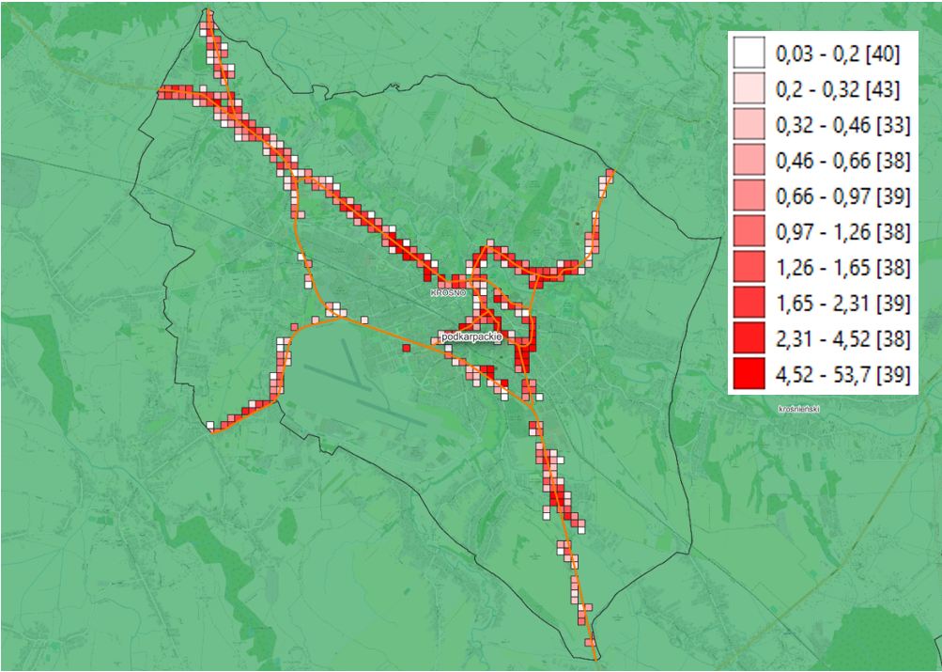
Rysunek 5-17 Obszary jednostkowe z wyliczoną wartością wskaźnika ${NH}_{HA,x}^{SHM}$ dla dróg poza aglomeracjami, zarządzanymi przez miasto Krosno
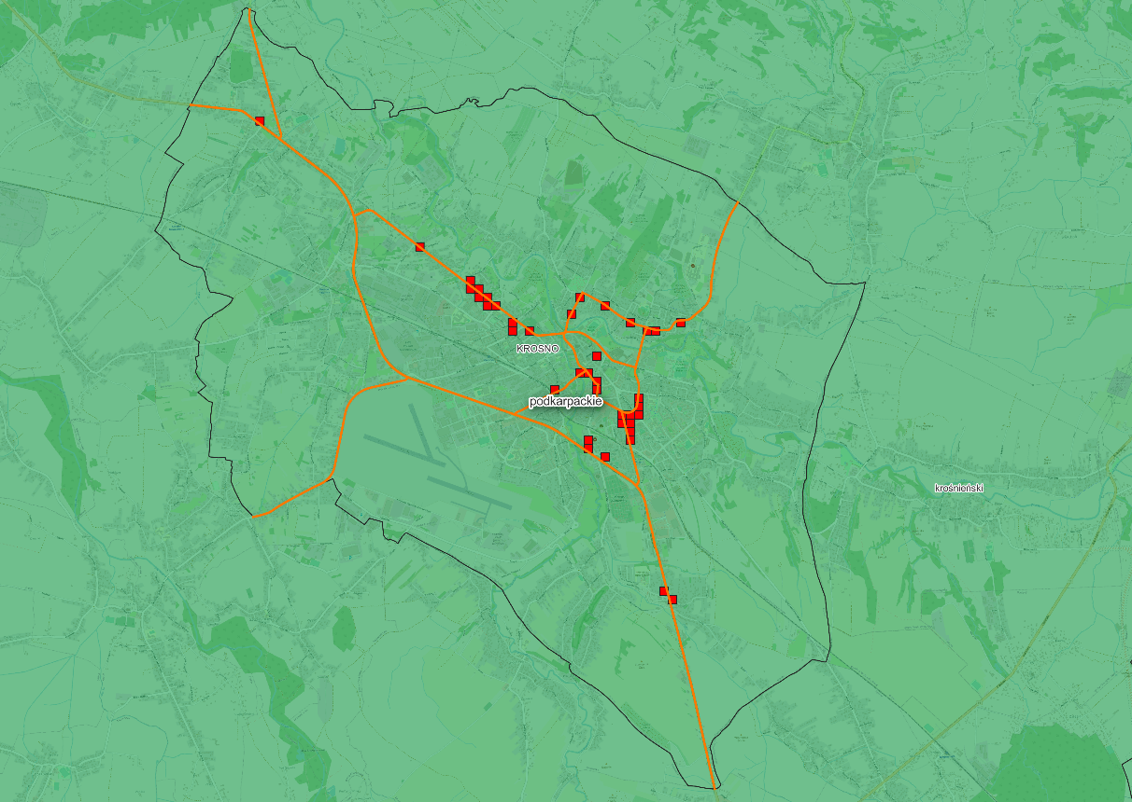
Rysunek 5-18 Obszary jednostkowe stanowiące 10% obszarów, w których wystepuje największa wartość wskaźnika ${NH}_{HA,x}^{SHM}$ dla dróg poza aglomeracjami, zarządzanymi przez miasto Krosno

Tabela 5-10 Harmonogram realizacji programu ochrony środowiska przed hałasem w zakresie dróg na terenie miasta Krosna
L.p. | Numer drogi | Odcinek |  | Wartość ${NH}_{HA,x}^{SHM}$  (zaokrąglenie do pełnych wartości) | Planowane działanie naprawcze | Koszty realizacji (tys. zł) | Okres realizacji
1 | 2 | 3 |  | 4 | 5
1 | ul. Krakowska | Od ul. Marii Konopnickiej do ronda Solidarności |  | 189 | Kontynuacja działań podjętych w ramach programu ochrony środowiska przed hałasem dla woj. podkarpackiego na lata 2019-2023, t.j.:  - przeprowadzenie analiz i budowa ekranów akustycznych, na odcinkach gdzie pozwalają na to warunki techniczne i architektoniczne,  - działania nieinwestycyjne: dążenie do wyprowadzania ruchu ciężkiego i tranzytu z miasta, uspokojenie ruchu, upowszechnienie komunikacji zbiorowej. | 338 | 2024-2028
2 | ul. Niepodległości | Od ul. Lwowskiej do ul. Powstańców Warszawskich |  | 62 | Działania nieinwestycyjne: dążenie do wyprowadzania ruchu ciężkiego i tranzytu z miasta, uspokojenie ruchu, upowszechnianie komunikacji zbiorowej.  Okresowe przeglądy stanu technicznego drogi, bieżące utrzymanie drogi minimalizujące zwiększoną emisję hałasu do środowiska | 5 | Działania realizowane na bieżąco w okresie 2024-2028
3 | ul. Lwowska | Od ul. Niepodległości do DK 28 |  | 53 | Działania nieinwestycyjne: dążenie do wyprowadzania ruchu ciężkiego i tranzytu z miasta, uspokojenie ruchu, promocja komunikacji zbiorowej.  Okresowe przeglądy stanu technicznego drogi, bieżące utrzymanie drogi minimalizujące zwiększoną emisję hałasu do środowiska | 5 | Działania realizowane na bieżąco w okresie 2024-2028
4 | ul. Korczyńska | Od km 018+00 do ul. Niepodległości |  | 25 | Działania nieinwestycyjne: podejmowanie działań ukierunkowanych na wyprowadzanie ruchu ciężkiego i tranzytu z miasta, uspokojenie ruchu, upowszechnianie komunikacji zbiorowej.  Okresowe przeglądy stanu technicznego drogi, bieżące utrzymanie drogi minimalizujące zwiększoną emisję hałasu do środowiska | 5 | Działania realizowane na bieżąco w okresie 2024-2028
5 | DK 28 | 233+000 – 234+000 |  | 23 | Opracowanie dokumentacji i uzyskanie pozwolenia na budowę ekranów akustycznych. Realizacja ekranów akustycznych*  Realizacja łącznika: ul. Bieszczadzka – ul. Sikorskiego*  Realizacja łącznika do S19 – rozbudowa ul. Sikorskiego* | 2.031 | 2024-2028
6 | ul. Żółkiewskiego | Od ul. Okrzei do ul. Niepodległości |  | 12 | Działania nieinwestycyjne: dążenie do wyprowadzania ruchu ciężkiego i tranzytu z miasta, uspokojenie ruchu, upowszechnianie komunikacji zbiorowej.  Okresowe przeglądy stanu technicznego drogi, bieżące utrzymanie drogi minimalizujące zwiększoną emisję hałasu do środowiska | 5 | Działania realizowane na bieżąco w okresie 2024-2028
7 | ul. Stefana Okrzei | Od ronda Solidarności do ul. Białobrzeskiej |  | 12 | Działania nieinwestycyjne: dążenie do wyprowadzania ruchu ciężkiego i tranzytu z miasta, uspokojenie ruchu, upowszechnianie komunikacji zbiorowej.  Okresowe przeglądy stanu technicznego drogi, bieżące utrzymanie drogi minimalizujące zwiększoną emisję hałasu do środowiska | 5 | Działania realizowane na bieżąco w okresie 2024-2028
8 | DK 28 | 235+000 – 236+000 |  | 10 | Realizacja ekranów akustycznych*  Realizacja łącznika: ul. Bieszczadzka – ul. Sikorskiego*  Realizacja łącznika do S19 – rozbudowa ul. Sikorskiego* | 2.031 | 2024-2028
9 | DK 28 | 227+000 – 228+000 |  | 10 | Zaprojektowanie i realizacja ekranów akustycznych stanowiących kontynuację działań podjętych w ramach programu ochrony środowiska przed hałasem na lata 2019-2023* | 2.456 | 2024-2028
10 | ul. Krakowska | Od DK 28 do ul. Marii Konopnickiej |  | 8 | Kontynuacja działań podjętych w ramach programu ochrony środowiska przed hałasem dla woj. podkarpackiego na lata 2019-2023, t.j.:  - przeprowadzenie analiz i budowa ekranów akustycznych, na odcinkach gdzie pozwalają na to warunki techniczne i architektoniczne,  - działania nieinwestycyjne: dążenie do wyprowadzania ruchu ciężkiego i tranzytu z miasta, uspokojenie ruchu, upowszechnianie komunikacji zbiorowej. | 338 | 2024-2028
11 | Dotyczy wszystkich pozycji 1-10 niniejszej tabeli |  |  |  | Analiza aktualności miejscowych planów zagospodarowania przestrzennego w trybie art. 32 ustawy o planowaniu i zagospodarowaniu przestrzennym, w zasięgu ponadnormatywnego oddziaływania przedmiotowych odcinków drogowych. Uwzględnienie ustaleń przeglądu przy realizacji późniejszych prac planistycznych. | 5 | 2024-2028
12 | Dotyczy wszystkich odcinków dróg na terenie miasta Krosna, objętych realizacją strategicznej mapy hałasu |  |  |  | Uwzględnienie w treści opracowywanych dokumentów planistycznych (opracowań ekofizjograficznych, planów ogólnych, miejscowych planów zagospodarowania przestrzennego) ograniczeń i wymagań odnośnie konieczności stosowania rozwiązań w zakresie ograniczania emisji hałasu, jak też ochrony terenów i obiektów budowlanych. | 60 | 2024-2028
Odpowiedzialny za realizację: |  |  | zarządzający/a drogami: 1-9  władze lokalne gminne/powiatowe: 10-12  służby porządkowe/policja: -
Oznaczenia w tabeli: |  |  | *zadania o których mowa w rozdziale 11 strategicznej mapy hałasu dla dróg o ruchu powyżej 3.000.000 pojazdów w skali roku na terenie miasta Krosna oraz w piśmie KSL.6251.3.2023.PK Prezydenta Miasta Krosna z 09.08.2023 r.

https://pl.wikipedia.org/wiki/Droga_ekspresowa_S19_(Polska)
https://pl.wikipedia.org/wiki/Droga_ekspresowa_S19_(Polska)
Zgodnie ze strategiczną mapą hałasu
Zgodnie ze strategiczną mapą hałasu
Zgodnie ze strategiczną mapą hałasu.
https://www.archiwum.gddkia.gov.pl/pl/a/41237/Umowy-na-dokumentacje-dla-obwodnic-Przemysla-i-Miejsca-Piastowego-podpisane
https://www.archiwum.gddkia.gov.pl/pl/a/41237/Umowy-na-dokumentacje-dla-obwodnic-Przemysla-i-Miejsca-Piastowego-podpisane
Zgodnie ze strategiczną mapą hałasu.

